MINISTRSTVO ZA DELO, DRUŽINO, SOCIALNE ZADEVE IN ENAKE MOŽNOSTI REPUBLIKE SLOVENIJE
Služba za analize in razvoj
Maj 2022

PREGLED VPLIVA INTERAKCIJE DOHODNINE, SOCIALNIH PRISPEVKOV IN SOCIALNIH TRANSFERJEV NA RAZPOLOŽLJIVI DOHODEK DRUŽIN IN SAMSKIH OSEB TER NA NJIHOVO BLAGINJO: VELJAVNA UREDITEV

Letno poročilo

Vsebina
Uvod 2
Ključne ugotovitve 3
Metodologija priprave poročila 5
Prebivalstvo Slovenije po tipu družin in samske osebe 7
Razpoložljivi dohodek po tipu družin 9
Razpoložljivi dohodek in subvencije po tipu družin 9
Razpoložljivi dohodek in subvencije, socialni transferji ter davčno breme 10
Razpoložljivi mesečni dohodek in subvencije glede na vir dohodka 13
Upravičenost do posameznih socialnih transferjev 22
Stroški dela 32
Kazalniki 40
Velikodušnost socialnih transferjev 40
Ustreznost višine minimalnega dohodka 40
Neto nadomestitvene stopnje v primeru brezposelnosti 41
Spodbude za delo 42
Delež izgubljenega dohodka ob zaposlitvi (past brezposelnosti) 42
Delež izgubljenega dohodka ob zvišanju plače (past nizkih plač) 43
Davčna obremenitev 44
Davčni primež 44
Pregled komponent razpoložljivega dohodka in subvencij pri izbranih ravneh plače 45

Uvod
Poročilo podaja pregled kako interakcija obstoječega davčnega sistema (tj. davki ter prispevki za socialno varnost) in sistema socialnih transferjev (denarnih in subvencije) vpliva na razpoložljivi dohodek najbolj pogostih tipov družin in samskih oseb v Sloveniji, na ustreznost višine minimalnega dohodka in spodbude za delo (tj. kazalnik ali se delo izplača). Poročilo podrobneje prouči interakcijo obeh sistemov pri ravneh plač od 0 do 200 % povprečne plače. Tako pomaga razumeti ali in kako se dvig plače odrazi na razpoložljivem dohodku družine oz. samskih oseb. Ker obstajajo številne možnosti kombinacij tipov družin, delovne aktivnosti članov družin, višine plače, števila otrok in starosti otrok, poročilo podaja pregled zgolj za izbrane tipe družin in njihove zgoraj navedene značilnosti. Te značilnosti je, za potrebe priprave različnih pregledov in tudi za potrebe ocene učinkov sprememb politik, mogoče spreminjati.
Poročilo je del nadgradnje analitičnih orodij MDDSZ, ki omogočajo izdelavo ocene vpliva sprememb politik na razpoložljivi dohodek posameznih vrst družin in samskih oseb ter na kazalnike spodbude za delo, ustreznost višine dohodka in delo se izplača. temelji na rezultatih projekta Krepitev analitične zmogljivosti MDDSZ, ki ga MDDSZ izvaja v sodelovanju z OECD v obdobju september 2020 - april 2023.
Poročilo s podatki na mesečnem nivoju se pripravi 1-krat na leto ter ob spremembah obeh navedenih sistemov.
Po pregledu ključnih ugotovitev poročilo v prvem delu podaja opis metodologije priprave poročila. V drugem delu poročila sledi pregled sestave prebivalstva Slovenije po tipih družin. V tretjem delu je podan pregled razpoložljivega dohodka in subvencij za najbolj pogoste tipe družin po različnih virih dohodka in njegovih sestavnih delih, upoštevajoč izbrane predpostavke, ter pregled stroškov dela. V četrtem delu sledi pregled kazalnikov, ki merijo velikodušnost socialnih transferjev, spodbude za delo ter davčni primež. Na koncu je podan pregled sestavnih delov “razpoložljivega dohodka in subvencij” pri izbranih ravneh plače.

Ključne ugotovitve

Razpoložljivi dohodek
Interakcija med davčnim sistemom in sistemom socialnih transferjev na razpoložljivi dohodek za opazovane tipe družin kaže naslednje:
- Za enostarševsko družino z enim otrokom se razpoložljivi dohodek med 50 % in 60 % povprečne plače rahlo zniža, nato se začne zviševati. Za enostarševsko družino z dvema otrokoma (vrtčevski otrok in učenec ter dijak študent) se razpoložljivi dohodek zniža med 30% in 70 % povprečne plače, zviševati se prične po 80 % povprečne plače.

- Pri vseh opazovanih dvostarševskih družinah (z enim otrokom, z dvema otrokoma (vrtčevski otrok in učenec ter dijak in študent)) je razpoložljivi dohodek do višine 70 oz. 80 % povprečne plače nespremenjen. Nato pa se zvišuje.

- Pri samski osebi brez otrok je razpoložljivi dohodek nespremenjen do 40 % povprečne plače, pri paru brez otrok pa do 60 % povprečne plače. Nato pa pri obeh prične naraščati.

Razpoložljivi dohodek in subvencije
Interakcija med davčnim sistemom in sistemom socialnih transferjev na indikator “razpoložljivi dohodek in subvencije” za različne vrste analiziranih družin in višine plače kaže naslednje:
- Za enostarševsko družino z enim otrokom ter enostarševsko družino z dvema otrokoma (vrtčevski otrok in učenec) se višina razpoložljivega dohodka in subvencij do 70 % oz. 90 % povprečne plače zmanjšuje. Za enostarševsko osebo z dvema otrokoma (dijak in študent), je višina razpoložljivega dohodka in subvencij do 80 % povprečne plače relativno stabilna.

- Za dvostarševsko družino z enim otrokom in z dvema otrokoma (vrtčevski in učenec) višina razpoložljivega dohodka in subvencij do 80 % povprečne plače rahlo upada. Pri povprečni plači se vrne na enako vrednost kot znaša pri 40 % povprečne plače. Medtem ko je vrednost razpoložljivega dohodka in subvencij pri dvostarševski družini z dvema 2 otrokoma (dijak in študent) do višine 90 % povprečne plače dokaj stabilna oz. do navedene vrednosti beleži stabilno, vendar nizko rast.

- Za samske osebe brez otrok višina razpoložljivega dohodka in subvencij začne naraščati pri 60 % povprečne plače, pri paru brez otrok pa pri 70 % povprečne plače.

Velikodušnost socialnih transferjev (Ustreznost višine minimalnega dohodka)
Razpoložljivi dohodek vseh tipov družin in samskih oseb, ki prejemajo denarno socialno pomoč in nimajo drugih prihodkov iz dela ter ne prejemajo nadomestila za brezposelnost, je pod pragom tveganja revščine. Prag tveganja revščine je relativna mera razpoložljivega dohodka glede na razpoložljivi dohodek prebivalstva v državi. V primeru določenega praga tveganja revščine v višini 50 % mediane ekvivalentnega (neto) razpoložljivega dohodka vseh gospodinjstev v državi (to vrednost uporablja OECD), bi ta prag presegel razpoložljivi dohodek samske osebe z dvema otrokoma (za 3 odstotne točke), razpoložljivi dohodek para z dvema otrokoma pa bi bil za 3 odstotne točke pod pragom tveganja revščine. K blaženju tveganja revščine in ustreznosti minimalnega dohodka prispeva subvencija najemnine. V primeru, da bi bile v izračunu upoštevane še državne štipendije, bi to pri družinah s šolajočimi se otroki zvišalo ustreznost razpoložljivega dohodka.
Spodbude za delo
- Delež izgubljenega dohodka ob zaposlitvi (past brezposelnosti)
Delež izgubljenega dohodka ob zaposlitvi t. i. past brezposelnosti, ki meri delež zaslužka, ki se izgubi zaradi višjih davkov in nižjih socialnih transferjev, ko se brezposelna oseba zaposli za polni delovni čas, pri vseh v poročilu opazovanih tipih družin in pri samskih osebah kaže, da je največja izguba bruto dohodka ob zaposlitvi, ko se oseba, zaposli na plačo v višini 60% do 80% povprečne plače. V tem razponu plače se ob zaposlitvi v povprečju izgubi 82,5 % bruto zaslužka, kar pomeni, da ob zaposlitvi družina ali samska oseba brez otrok pridobi 17,5 % bruto zaslužka.
- Delež izgubljenega dohodka ob zvišanju plače (past nizkih plač)
Kazalnik meri delež dodatnega zaslužka, ki se izgubi zaradi višjih davkov ali nižjih socialnih transferjev, ko se osebi zviša plača. Največ bruto zaslužka je, zaradi višjih davkov in nižjih socialnih transferjev, izgubljenega pri povišanju plače iz minimalne na 75 % povprečne plače. Pri čemer pri navedenem zvišanju plače najvišji delež bruto zaslužka izgubi enostarševska družina z dvema otrokoma (cca. 104 % dodatnega bruto zaslužka) in par z dvema otrokoma (100 % dodatnega bruto zaslužka). To pomeni, da se, ko se osebi poviša bruto plača, razpoložljivi dohodek družine celo zniža ali ostaja nespremenjen.
Davčna obremenitev (Davčni primež)
Davčni primež, tj. vsota davkov in prispevkov za socialna zavarovanja, zmanjšana za socialne transferje v denarju, in izražena kot odstotek celotnih stroškov dela delodajalca, je najvišji za osebe brez otrok in par brez otrok, saj se pri njih davčno breme preko transferjev ne znižuje. Najnižji davčni primež pa je pri dvostarševski družini z dvema otrokoma in pri enostarševski družini z dvema otrokoma.

Metodologija priprave poročila
Poročilo temelji na OECD metodologiji, ki je dopolnjena tako, da vključuje vse relevantne socialne transferje v denarju in subvencije. Izračuni so pripravljeni z uporabo OECD TaxBEN modela in parametrov politik, veljavnih v letu 2021. Poleg razpoložljivega dohodka, ki je eno ključnih meril za materialno blaginjo gospodinjstev, je pregled v poročilu dopolnjen z indikatorjem “razpoložljivi dohodek in subvencije”, ki prispeva k popolnejšemu vpogledu v blaginjo in spodbude za delo. S tem je omogočeno bolj celovito spremljanje sistema socialnih transferjev v Sloveniji v interakciji z davčnimi bremeni.
Razpoložljivi dohodek v tem poročilu obsega neto plačo, denarno socialno pomoč, otroški dodatek, subvencijo najemnine ter nadomestilo za brezposelnost. Indikator “razpoložljivi dohodek in subvencije” pa vključuje: neto plačo, denarno socialno pomoč, subvencijo najemnine, otroški dodatek, subvencijo vrtca, subvencijo malice za učence, subvencijo kosila za učence, subvencijo malice za dijake, državno štipendijo za upravičenca do 18 let starosti, državno štipendijo za upravičenca nad 18 let starosti, kritje razlike do polne vrednosti zdravstvenih storitev, plačilo prispevka za obvezno zdravstveno zavarovanje.
Za potrebe njegovega izračuna se poleg podatkov iz TaxBEN modela uporabljajo naslednje vrednosti subvencij in socialnih transferjev, veljavne v aprilu 2022:
- plačilo prispevka za obvezno zdravstveno zavarovanje, do katerega je upravičen brezposelni prejemnik denarne socialne pomoči;
- kritje razlike do polne vrednosti zdravstvenih storitev, do katere so upravičeni vsi, ki prejemajo denarno socialno pomoč (torej tudi zaposleni);
- državne štipendije;
- subvencija malice za učence in dijake;
- subvencija kosila za učence.
V poročilu je podan pregled višine upravičenosti do posameznih socialnih transferjev, višine plačila dohodnine in prispevkov za socialna zavarovanja ter vpliv na razpoložljivi dohodek in njegove podkomponente za najpogostejše vrste družin v Sloveniji in samske osebe, glede na ekonomske in druge okoliščine, v katerih se te družine in posamezniki nahajajo (zaposlenost, prejemnik denarne socialne pomoči, število članov družine, število in starost otrok). V poročilu je upoštevan vrstni red uveljavljanja pravic iz javnih sredstev (7. člen Zakona o uveljavljanju pravic iz javnih sredstev).
Poročilo prikazuje tudi kazalnike velikodušnosti socialnih transferjev, spodbude za delo ter davčni primež, in sicer: ustreznost višine minimalnega dohodka, neto nadomestitvene stopnje v primeru brezposelnosti, delež izgubljenega dohodka ob zaposlitvi, delež izgubljenega dohodka ob povečanju plače.
Poročilo podaja pregled za samske osebe in za naslednjih sedem najbolj pogostih vrste družin v Sloveniji:
- enostarševsko družino z enim otrokom,
- enostarševsko družino z dvema otrokoma (vrtčevski in učenec),
- enostarševsko družino z dvema otrokoma (dijak in študent). Termin enostarševska družina se v tem poročilu nanaša na pravo enostarševsko družino, kot je opredeljena v Zakonu o starševskem varstvu in družinskih prejemkih,
- par brez otrok,
- dvostarševsko družino z enim otrokom,
- dvostarševsko družino z dvema otrokoma (vrtčevski in učenec),
- dvostarševsko družino z dvema otrokoma (dijak in študent).
Kazalniki ustreznost višine dohodka, spodbude za delo in davčni primež so izračunani izključno po OECD metodologiji in so mednarodno primerljivi. Navedeni kazalniki bodo v prihodnje izračunani tudi upoštevajoč celovitejši nabor subvencije.
Pri pripravi poročila o razpoložljivem dohodku in subvencijah ter kazalnikov so upoštevane predpostavke, katere je za potrebe priprave različnih pregledov in tudi za potrebe ocene učinkov sprememb politik mogoče spreminjati.
Pri pripravi podatkov tega poročila o razpoložljivem dohodku in subvencijah in podkomponent so upoštevane naslednje predpostavke:
- Osebe uveljavljajo vse pravice iz javnih sredstev, do katerih so upravičene.
- Par: podatek o plači se nanaša na plačo prve odrasle osebe, druga odrasla oseba je brezposelna in je prejemnik denarne socialne pomoči (upravičenost do nadomestila za brezposelnost je potekla).
- Otroci so vključeni v vrtec.
- Pri določanju upravičenosti do otroškega dodatka, denarne socialne pomoči in državnih štipendij se predpostavlja, da oseba nima pomembnega premoženja, ki bi vplivalo na upravičenost do socialnega transferja in na njegovo višino.
- Prvi odrasli član družine je star 40 let.
- Dohodek družine v preteklem letu je bil enak kot je v tekočem letu.
- Upoštevana starost otrok v poročilu:
- en ali edini otrok: 4 leta,
- osnovnošolski otrok: 6 let,
- dijak: 16 let,
- študent: 19 let.
- Če je družina ali samska oseba upravičena do subvencije najemnine, je upoštevano, da najema zasebno stanovanje z najemnino v višini 20 % povprečne plače. Višine najemnine so za vse tipe družin in samsko osebo so enake.
Druga relevantna pojasnila
Za določitev upravičenosti do subvencije in višine subvencije šolske prehrane za učence in dijake v tem poročilu upoštevamo povprečni mesečni dohodek na osebo, ugotovljen v odločbi o otroškem dodatku.

Prebivalstvo Slovenije po tipu družin in samske osebe
V Sloveniji je v letu 2021 živelo 2,1 milijona prebivalstva. Večina od teh (64 %) je živela v družini “par z otroki” (49 % celotnega prebivalstva) in “samska oseba z otroki” (15 % celotnega prebivalstva). 19 % prebivalstva so predstavljale samske osebe, 17 % prebivalstva pa je živelo v družini “par brez otrok”.
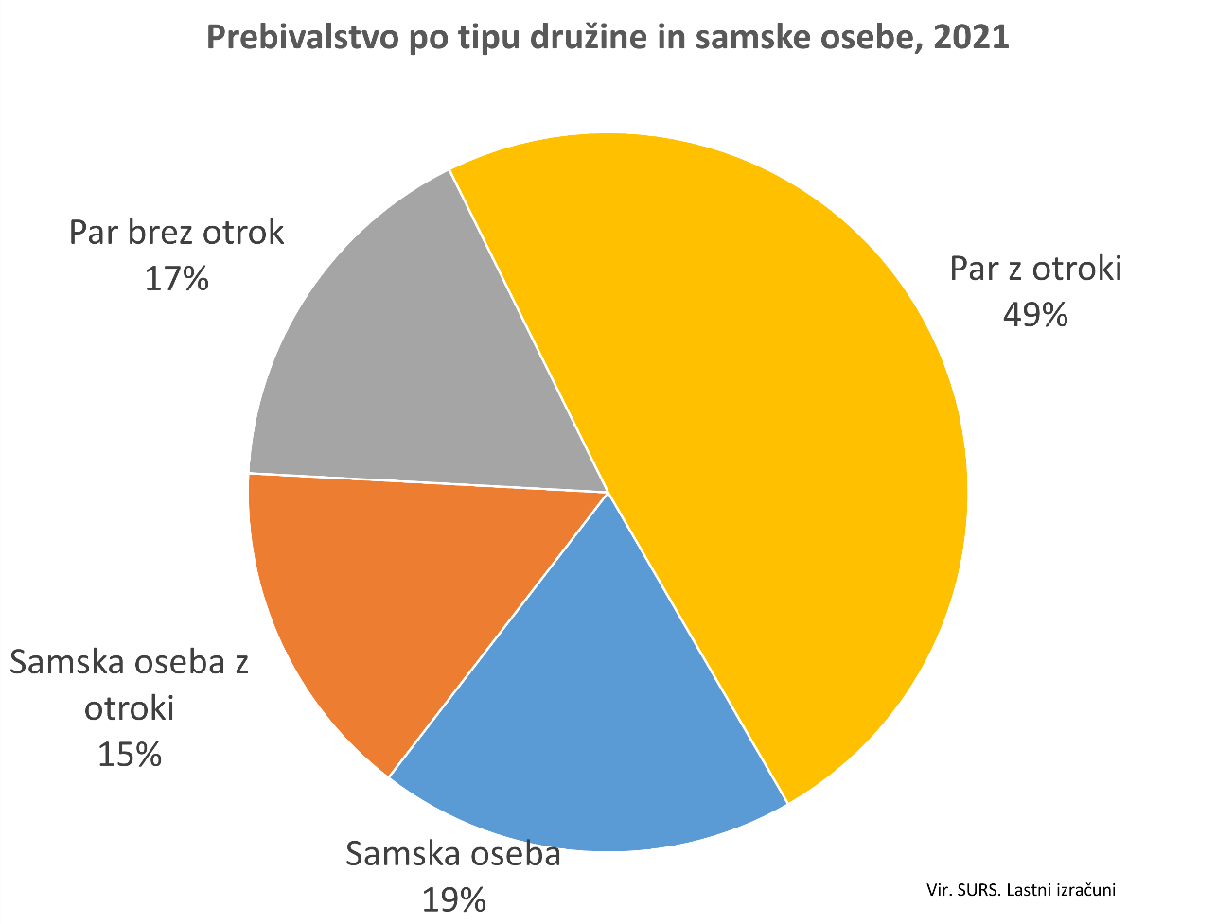

Struktura prebivalstva glede na starost staršev in otrok ter tip družine je bila v letu 2021 sledeča:
- dvostarševske družine, v katerih so bili starši stari 15-64 let (tj. delovno sposobni) so predstavljale 24 % prebivalstva, 3 % prebivalstva pa dvostarševske družine, v katerih so bili starši stari 65 let ali več let (tj. praviloma že upokojeni);
- enostarševske družine, v katerih so bili starši stari 15-64 let so predstavljale 5 % prebivalstva, 2 % prebivalstva pa so predstavljale enostarševske družine, v katerih so bili starši stari 65 let ali več let;
- 23 % prebivalstva je bilo otrok, starih 0-24 let (472 tisoč), ki je živelo v dvostarševski ali enostarševski družini; 8 % prebivalstva pa otrok, starih 25 let ali več, ki je živelo v navedenih dveh tipih družin;
- 8 % prebivalstva je bilo parov, starih 15-64 let, brez otrok in 8 % prebivalstva parov, starih 65 let in več, brez otrok (slika 2).
V letu 2021 je bilo 404 tisoč otrok, starih do 19 let, od teh jih je 327 tisoč prejemalo otroški dodatek za otroke do 18 let.
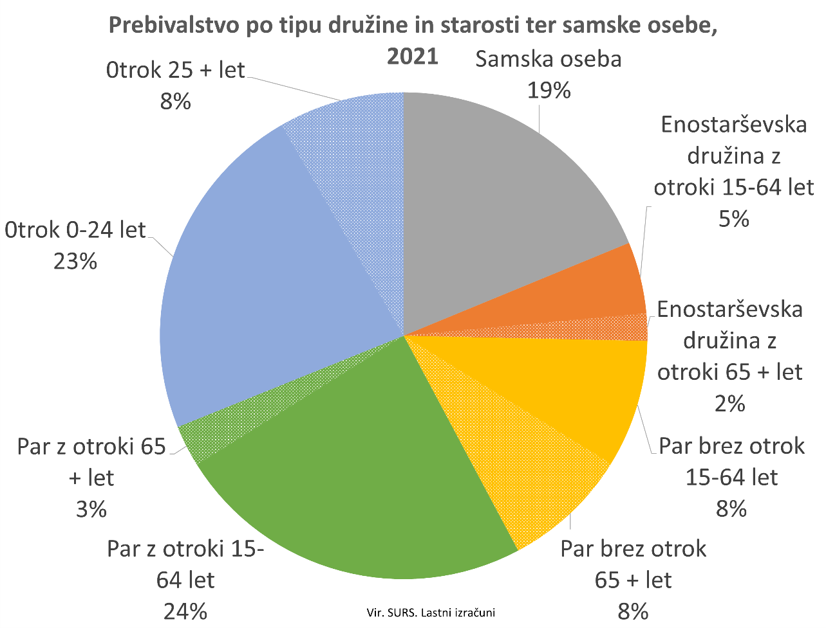

Med enostarševskimi družinami, ki predstavljajo 23 % vseh družin, je bilo največ enostarševskih družin z enim otrokom (16,4 %) in enostarševskih družin z dvema otrokoma (5,8 %). Tudi med dvostarševskimi družinami, ki so predstavljali 47 % vseh družin, je bilo največ družin z enim otrokom (22 % vseh družin Sloveniji) in dvostarševskih družin z dvema otrokoma (19 % vseh družin Sloveniji).
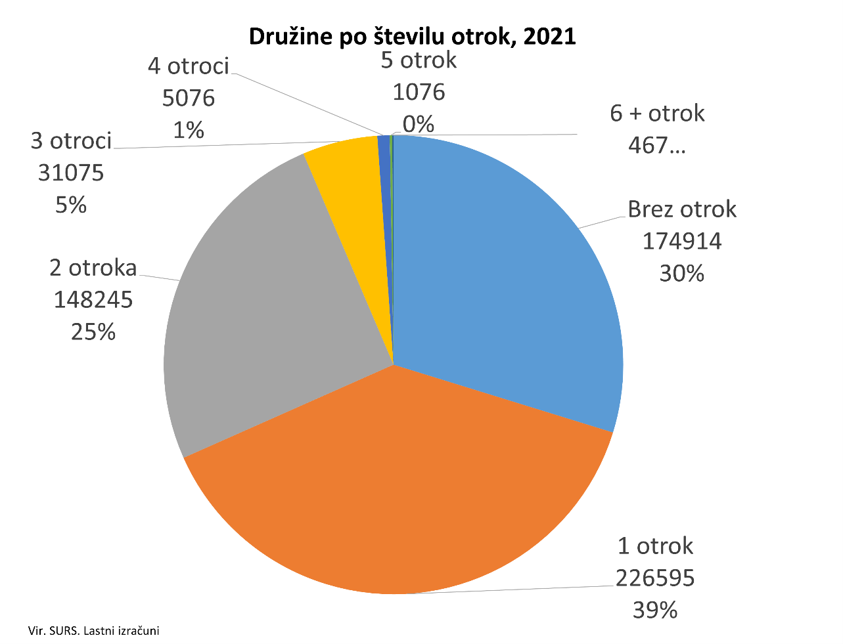

Razpoložljivi dohodek po tipu družin
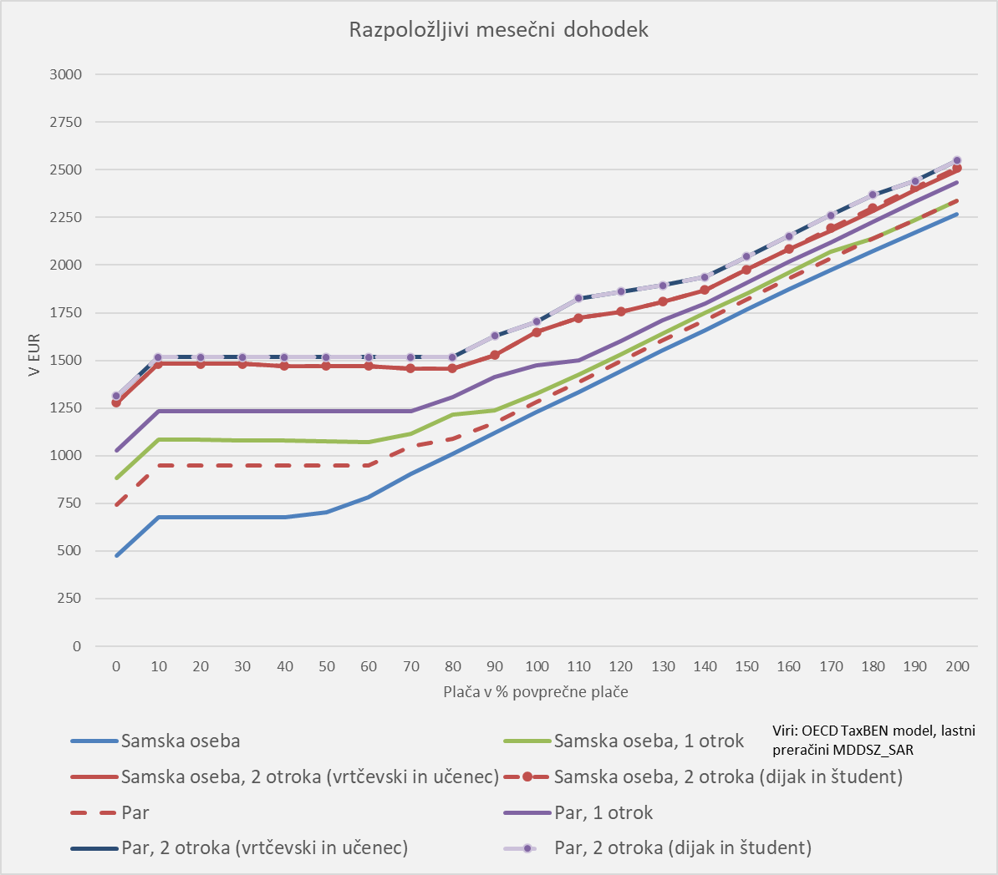

Razpoložljivi dohodek in subvencije po tipu družin

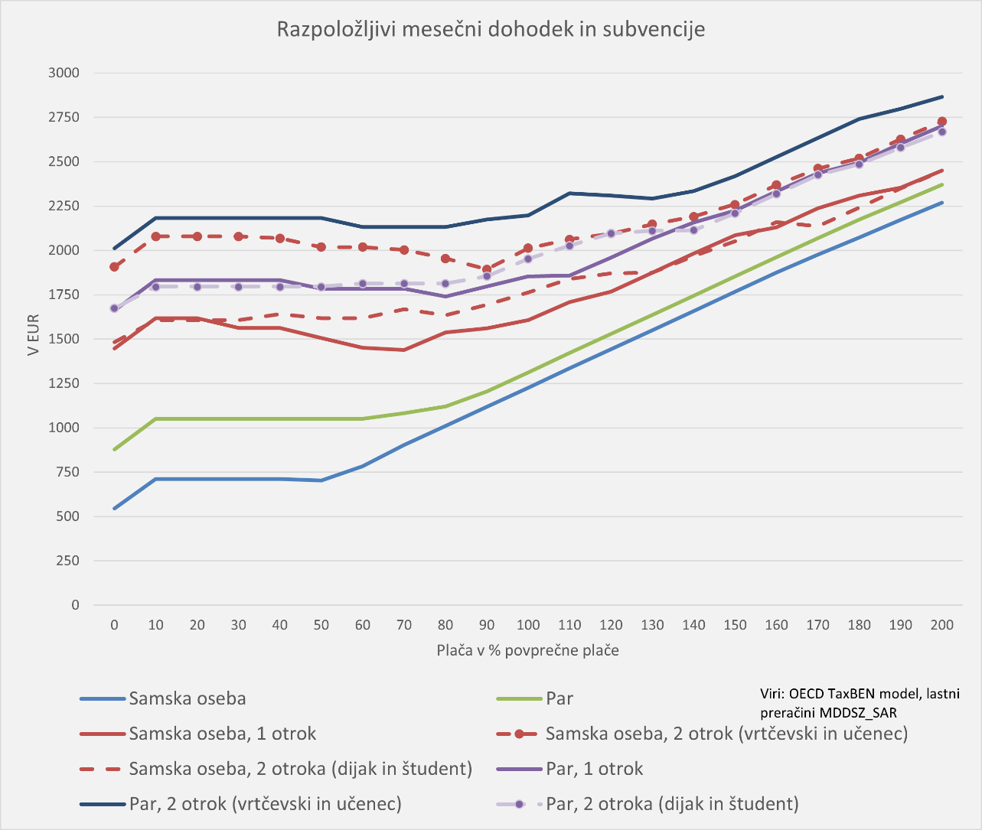

Razpoložljivi dohodek in subvencije, socialni transferji ter davčno breme
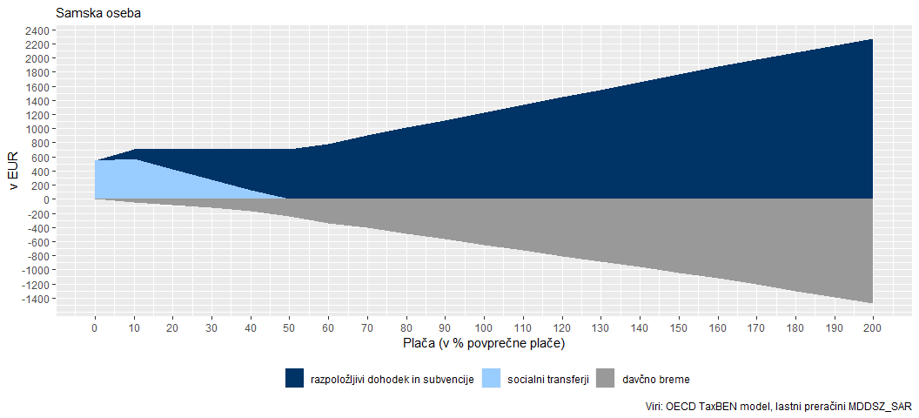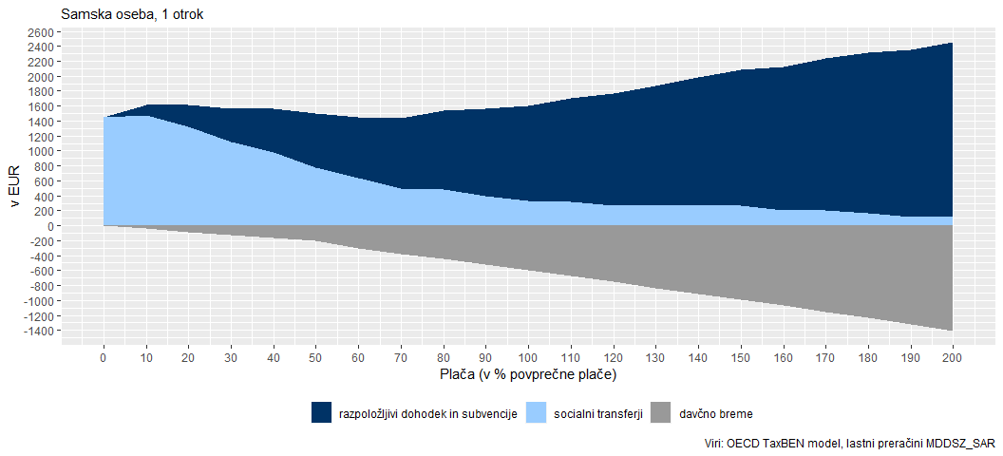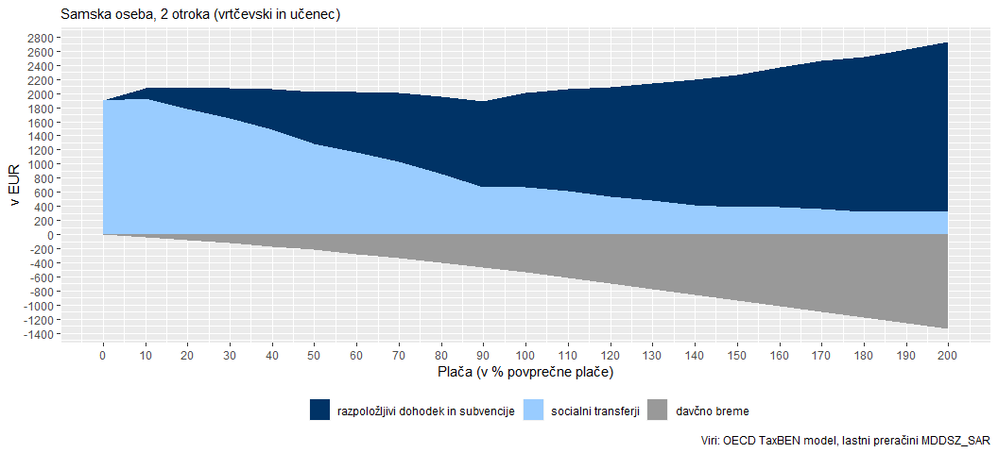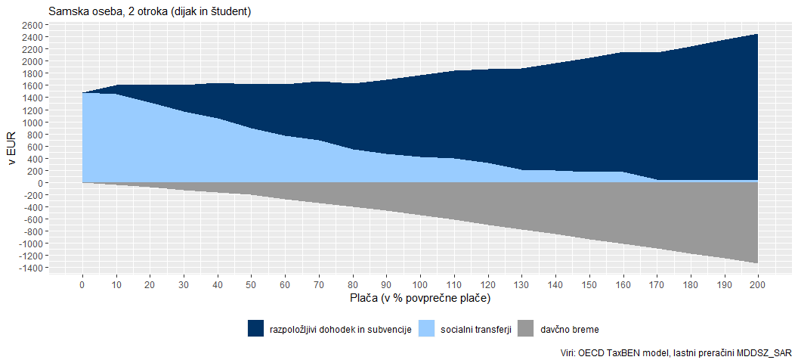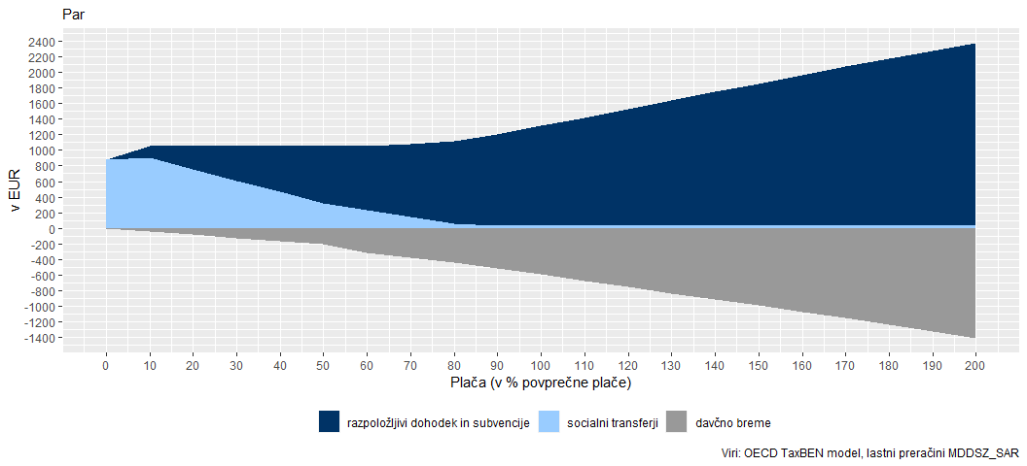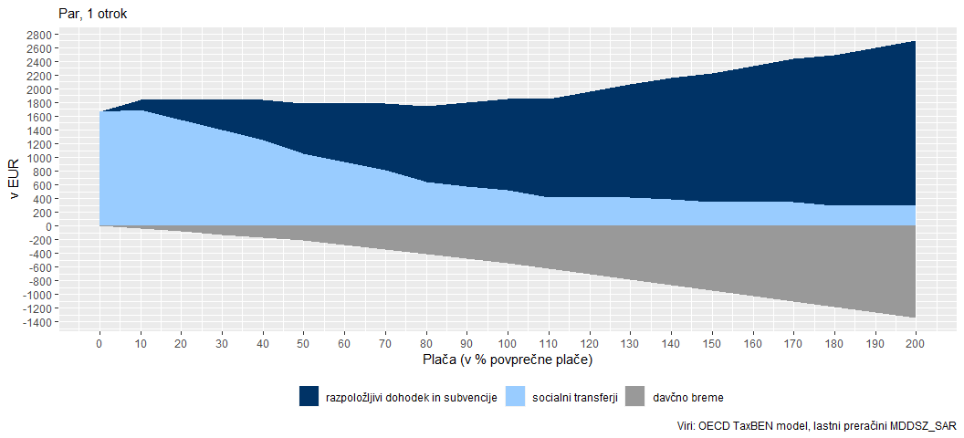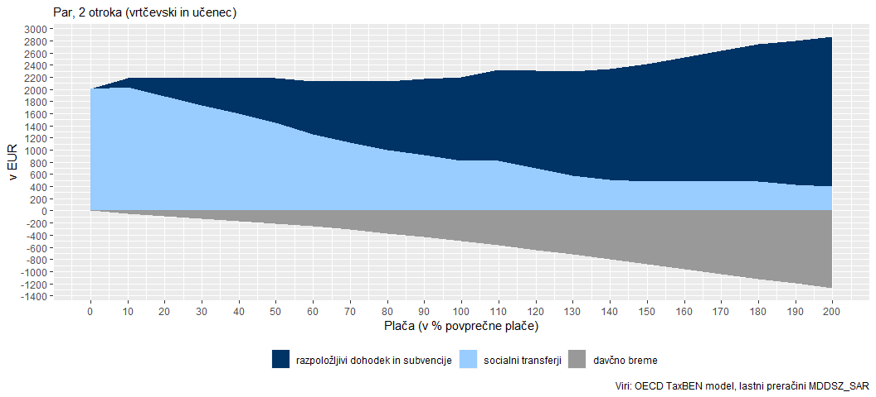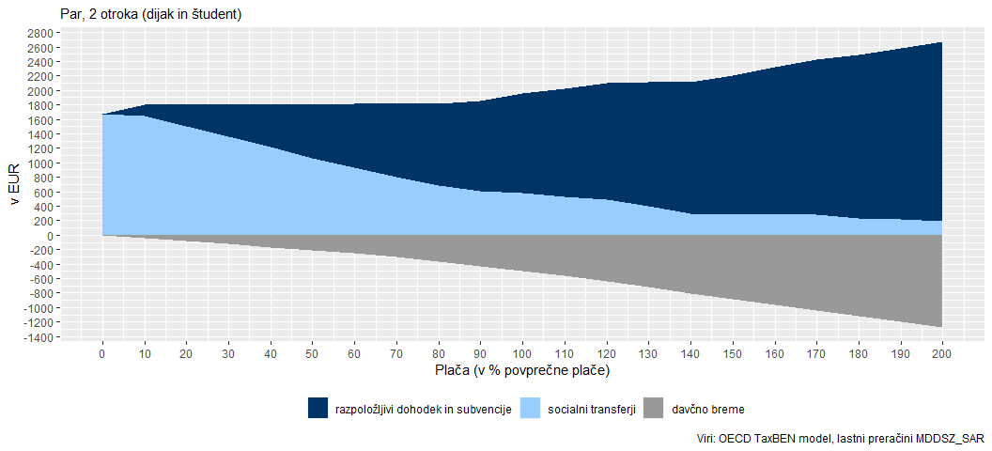

Razpoložljivi mesečni dohodek in subvencije glede na vir dohodka
SAMSKA OSEBA
Razpoložljivi dohodek in subvencije glede na višino plače in vir dohodka (v EUR)
Plača (v % povprečne plače) | Razpoložljivi dohodek in subvencije | Neto plača | Socialni transferji | Prejemki v denarju | Subvencije
0 | 544 | 0 | 544 | 476 | 69
10 | 711 | 146 | 565 | 530 | 35
20 | 711 | 292 | 420 | 385 | 35
30 | 711 | 438 | 274 | 239 | 35
40 | 711 | 584 | 128 | 93 | 35
50 | 704 | 699 | 5 | 5 | 0
60 | 782 | 782 | 0 | 0 | 0
70 | 903 | 903 | 0 | 0 | 0
80 | 1.011 | 1.011 | 0 | 0 | 0
90 | 1.119 | 1.119 | 0 | 0 | 0
100 | 1.227 | 1.227 | 0 | 0 | 0
110 | 1.335 | 1.335 | 0 | 0 | 0
120 | 1.443 | 1.443 | 0 | 0 | 0
130 | 1.551 | 1.551 | 0 | 0 | 0
140 | 1.659 | 1.659 | 0 | 0 | 0
150 | 1.767 | 1.767 | 0 | 0 | 0
160 | 1.875 | 1.875 | 0 | 0 | 0
170 | 1.975 | 1.975 | 0 | 0 | 0
180 | 2.073 | 2.073 | 0 | 0 | 0
190 | 2.171 | 2.171 | 0 | 0 | 0
200 | 2.269 | 2.269 | 0 | 0 | 0

ENOSTARŠEVSKA DRUŽINA Z ENIM OTROKOM
Razpoložljivi dohodek in subvencije glede na višino plače in vir dohodka (v EUR)
Plača (v % povprečne plače) | Razpoložljivi dohodek in subvencije | Neto plača | Socialni transferji | Prejemki v denarju | Subvencije
0 | 1.447 | 0 | 1.447 | 881 | 566
10 | 1.619 | 146 | 1.473 | 940 | 532
20 | 1.619 | 292 | 1.327 | 794 | 532
30 | 1.564 | 438 | 1.126 | 643 | 483
40 | 1.564 | 584 | 980 | 497 | 483
50 | 1.507 | 730 | 777 | 344 | 433
60 | 1.452 | 815 | 637 | 254 | 383
70 | 1.439 | 937 | 502 | 179 | 323
80 | 1.539 | 1.060 | 478 | 155 | 323
90 | 1.561 | 1.172 | 390 | 66 | 323
100 | 1.608 | 1.280 | 328 | 45 | 284
110 | 1.708 | 1.388 | 321 | 37 | 284
120 | 1.767 | 1.496 | 271 | 37 | 234
130 | 1.875 | 1.604 | 271 | 37 | 234
140 | 1.983 | 1.712 | 271 | 37 | 234
150 | 2.087 | 1.820 | 267 | 33 | 234
160 | 2.130 | 1.928 | 202 | 33 | 169
170 | 2.238 | 2.036 | 202 | 33 | 169
180 | 2.309 | 2.140 | 169 | 0 | 169
190 | 2.353 | 2.238 | 114 | 0 | 114
200 | 2.450 | 2.336 | 114 | 0 | 114

ENOSTARŠEVSKA DRUŽINA Z DVEMA OTROKOMA (vrtčevski otrok in učenec)
Razpoložljivi dohodek in subvencije glede na višino plače in vir dohodka (v EUR)
Plača (v % povprečne plače) | Razpoložljivi dohodek in subvencije | Neto plača | Socialni transferji | Prejemki v denarju | Subvencije
0 | 1.907 | 0 | 1.907 | 1.277 | 630
10 | 2.079 | 146 | 1.933 | 1.336 | 596
20 | 2.079 | 292 | 1.787 | 1.190 | 596
30 | 2.079 | 438 | 1.641 | 1.044 | 596
40 | 2.068 | 584 | 1.484 | 888 | 596
50 | 2.019 | 730 | 1.289 | 742 | 547
60 | 2.019 | 850 | 1.168 | 622 | 547
70 | 2.004 | 973 | 1.031 | 484 | 547
80 | 1.954 | 1.095 | 859 | 362 | 497
90 | 1.893 | 1.218 | 675 | 311 | 364
100 | 2.012 | 1.337 | 675 | 311 | 364
110 | 2.063 | 1.445 | 617 | 278 | 339
120 | 2.095 | 1.553 | 542 | 202 | 339
130 | 2.147 | 1.661 | 486 | 147 | 339
140 | 2.192 | 1.769 | 423 | 100 | 323
150 | 2.260 | 1.877 | 383 | 100 | 284
160 | 2.368 | 1.985 | 383 | 100 | 284
170 | 2.461 | 2.093 | 368 | 84 | 284
180 | 2.519 | 2.201 | 318 | 84 | 234
190 | 2.627 | 2.309 | 318 | 84 | 234
200 | 2.727 | 2.409 | 318 | 84 | 234

ENOSTARŠEVSKA DRUŽINA Z DVEMA OTROKOMA (dijak in študent)
Razpoložljivi dohodek in subvencije glede na višino plače in vir dohodka (v EUR)
Plača (v % povprečne plače) | Razpoložljivi dohodek in subvencije | Neto plača | Socialni transferji | Prejemki v denarju | Subvencije
0 | 1.484 | 0 | 1.484 | 1.367 | 117
10 | 1.607 | 146 | 1.461 | 1.378 | 83
20 | 1.607 | 292 | 1.315 | 1.232 | 83
30 | 1.607 | 438 | 1.169 | 1.086 | 83
40 | 1.642 | 584 | 1.058 | 975 | 83
50 | 1.619 | 730 | 889 | 806 | 83
60 | 1.619 | 850 | 769 | 685 | 83
70 | 1.668 | 973 | 695 | 612 | 83
80 | 1.636 | 1.095 | 540 | 457 | 83
90 | 1.693 | 1.218 | 475 | 427 | 48
100 | 1.764 | 1.337 | 427 | 378 | 48
110 | 1.838 | 1.445 | 393 | 359 | 34
120 | 1.871 | 1.553 | 318 | 284 | 34
130 | 1.875 | 1.661 | 214 | 180 | 34
140 | 1.968 | 1.769 | 199 | 180 | 19
150 | 2.052 | 1.877 | 175 | 155 | 19
160 | 2.160 | 1.985 | 175 | 155 | 19
170 | 2.136 | 2.093 | 43 | 43 | 0
180 | 2.241 | 2.201 | 40 | 40 | 0
190 | 2.349 | 2.309 | 40 | 40 | 0
200 | 2.449 | 2.409 | 40 | 40 | 0

PAR BREZ OTROK
Razpoložljivi dohodek in subvencije glede na višino plače in vir dohodka (v EUR)
Plača (v % povprečne plače) | Razpoložljivi dohodek in subvencije | Neto plača | Socialni transferji | Prejemki v denarju | Subvencije
0 | 879 | 0 | 879 | 742 | 137
10 | 1.051 | 146 | 905 | 801 | 104
20 | 1.051 | 292 | 759 | 655 | 104
30 | 1.051 | 438 | 613 | 509 | 104
40 | 1.051 | 584 | 467 | 363 | 104
50 | 1.051 | 730 | 321 | 217 | 104
60 | 1.051 | 815 | 236 | 132 | 104
70 | 1.082 | 937 | 144 | 111 | 34
80 | 1.121 | 1.060 | 61 | 28 | 34
90 | 1.205 | 1.172 | 34 | 0 | 34
100 | 1.313 | 1.280 | 34 | 0 | 34
110 | 1.421 | 1.388 | 34 | 0 | 34
120 | 1.529 | 1.496 | 34 | 0 | 34
130 | 1.637 | 1.604 | 34 | 0 | 34
140 | 1.745 | 1.712 | 34 | 0 | 34
150 | 1.853 | 1.820 | 34 | 0 | 34
160 | 1.961 | 1.928 | 34 | 0 | 34
170 | 2.069 | 2.036 | 34 | 0 | 34
180 | 2.174 | 2.140 | 34 | 0 | 34
190 | 2.272 | 2.238 | 34 | 0 | 34
200 | 2.369 | 2.336 | 34 | 0 | 34

DVOSTARŠEVSKA DRUŽINA Z ENIM OTROKOM
Razpoložljivi dohodek in subvencije glede na višino plače in vir dohodka (v EUR)
Plača (v % povprečne plače) | Razpoložljivi dohodek in subvencije | Neto plača | Socialni transferji | Prejemki v denarju | Subvencije
0 | 1.662 | 0 | 1.662 | 1.027 | 635
10 | 1.833 | 146 | 1.687 | 1.086 | 601
20 | 1.833 | 292 | 1.541 | 940 | 601
30 | 1.833 | 438 | 1.395 | 794 | 601
40 | 1.833 | 584 | 1.249 | 648 | 601
50 | 1.784 | 730 | 1.054 | 502 | 551
60 | 1.784 | 847 | 936 | 385 | 551
70 | 1.784 | 970 | 814 | 262 | 551
80 | 1.740 | 1.093 | 647 | 216 | 432
90 | 1.796 | 1.215 | 581 | 199 | 382
100 | 1.855 | 1.332 | 522 | 141 | 382
110 | 1.859 | 1.440 | 419 | 62 | 357
120 | 1.959 | 1.548 | 410 | 53 | 357
130 | 2.067 | 1.656 | 410 | 53 | 357
140 | 2.157 | 1.764 | 392 | 35 | 357
150 | 2.225 | 1.873 | 352 | 35 | 317
160 | 2.333 | 1.981 | 352 | 35 | 317
170 | 2.436 | 2.089 | 347 | 30 | 317
180 | 2.494 | 2.197 | 297 | 30 | 267
190 | 2.602 | 2.305 | 297 | 30 | 267
200 | 2.700 | 2.403 | 297 | 30 | 267

DVOSTARŠEVSKA DRUŽINA Z DVEMA OTROKOMA (vrtčevski otrok in učenec)
Razpoložljivi dohodek in subvencije glede na višino plače in vir dohodka (v EUR)
Plača (v % povprečne plače) | Razpoložljivi dohodek in subvencije | Neto plača | Socialni transferji | Prejemki v denarju | Subvencije
0 | 2.011 | 0 | 2.011 | 1.312 | 699
10 | 2.183 | 146 | 2.037 | 1.372 | 665
20 | 2.183 | 292 | 1.891 | 1.226 | 665
30 | 2.183 | 438 | 1.745 | 1.080 | 665
40 | 2.183 | 584 | 1.599 | 934 | 665
50 | 2.183 | 730 | 1.453 | 788 | 665
60 | 2.133 | 876 | 1.257 | 642 | 615
70 | 2.133 | 1.005 | 1.128 | 512 | 615
80 | 2.133 | 1.128 | 1.005 | 390 | 615
90 | 2.174 | 1.250 | 924 | 379 | 545
100 | 2.198 | 1.373 | 825 | 329 | 496
110 | 2.321 | 1.496 | 825 | 329 | 496
120 | 2.309 | 1.606 | 703 | 255 | 448
130 | 2.291 | 1.714 | 578 | 180 | 398
140 | 2.335 | 1.822 | 513 | 115 | 398
150 | 2.418 | 1.930 | 488 | 115 | 373
160 | 2.526 | 2.038 | 488 | 115 | 373
170 | 2.634 | 2.146 | 488 | 115 | 373
180 | 2.742 | 2.254 | 488 | 115 | 373
190 | 2.797 | 2.362 | 435 | 79 | 357
200 | 2.866 | 2.470 | 396 | 79 | 317

DVOSTARŠEVSKA DRUŽINA Z DVEMA OTROKOMA (dijak in študent)
Razpoložljivi dohodek in subvencije glede na višino plače in vir dohodka (v EUR)
Plača (v % povprečne plače) | Razpoložljivi dohodek in subvencije | Neto plača | Socialni transferji | Prejemki v denarju | Subvencije
0 | 1.673 | 0 | 1.673 | 1.487 | 185
10 | 1.796 | 146 | 1.650 | 1.498 | 152
20 | 1.796 | 292 | 1.504 | 1.352 | 152
30 | 1.796 | 438 | 1.358 | 1.206 | 152
40 | 1.796 | 584 | 1.212 | 1.060 | 152
50 | 1.796 | 730 | 1.066 | 914 | 152
60 | 1.813 | 876 | 937 | 785 | 152
70 | 1.813 | 1.005 | 808 | 656 | 152
80 | 1.813 | 1.128 | 685 | 533 | 152
90 | 1.855 | 1.250 | 604 | 522 | 82
100 | 1.952 | 1.373 | 579 | 497 | 82
110 | 2.027 | 1.496 | 531 | 449 | 82
120 | 2.095 | 1.606 | 490 | 408 | 82
130 | 2.111 | 1.714 | 397 | 315 | 82
140 | 2.114 | 1.822 | 292 | 224 | 67
150 | 2.210 | 1.930 | 280 | 213 | 67
160 | 2.318 | 2.038 | 280 | 213 | 67
170 | 2.426 | 2.146 | 280 | 213 | 67
180 | 2.486 | 2.254 | 232 | 164 | 67
190 | 2.579 | 2.362 | 217 | 164 | 53
200 | 2.668 | 2.470 | 198 | 145 | 53

SEZNAM UPORABLJENIH KRATIC
DSP: denarna socialna pomoč
HB: subvencija najemnine
NB: nadomestilo za brezposelnost
OD: otroški dodatek
VR: subvencija vrtca
MalU: subvencija malice za učence
KosU: subvencija kosila za učence
MalD: subvencija malice za dijake
DSdo18: državna štipendija za upravičenca do 18 let starosti
DSpo18: državna štipendija za upravičenca nad 18 let starosti
PVZS: kritje razlike do polne vrednosti zdravstvenih storitev
OZZ: plačilo prispevka za obvezno zdravstveno zavarovanje

POMEN UPORABLJENIH IZRAZOV
Davčno breme: dohodnina in prispevki delavca za socialno varnost
Stroški dela: bruto plača in prispevki delodajalca za socialno varnost delavca

Upravičenost do posameznih socialnih transferjev
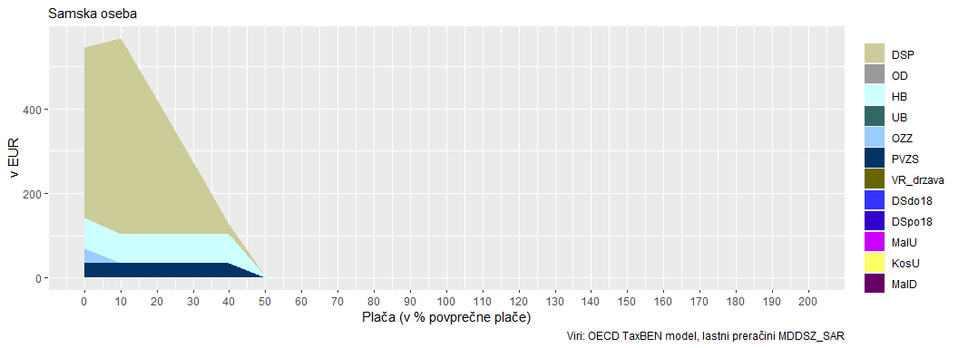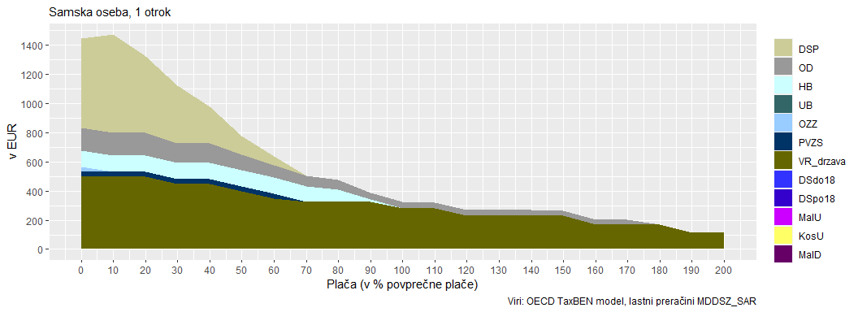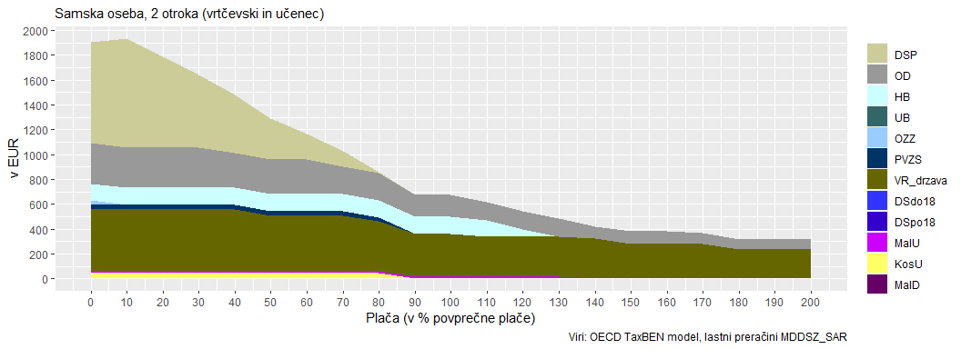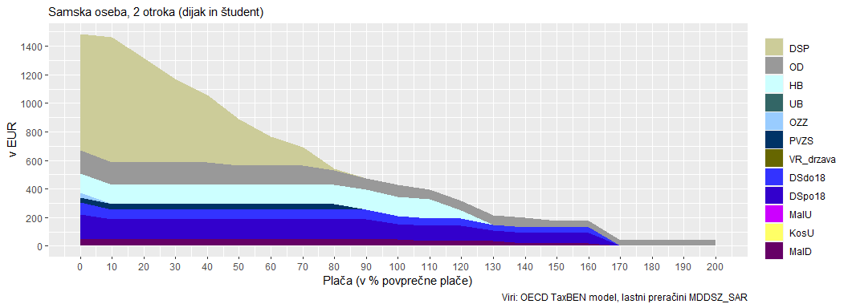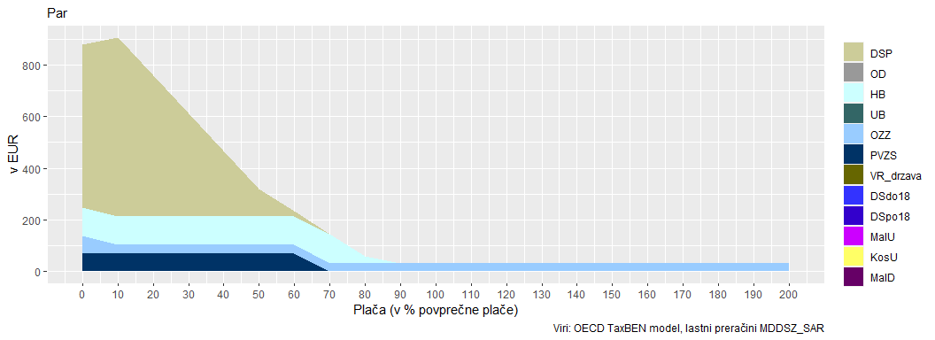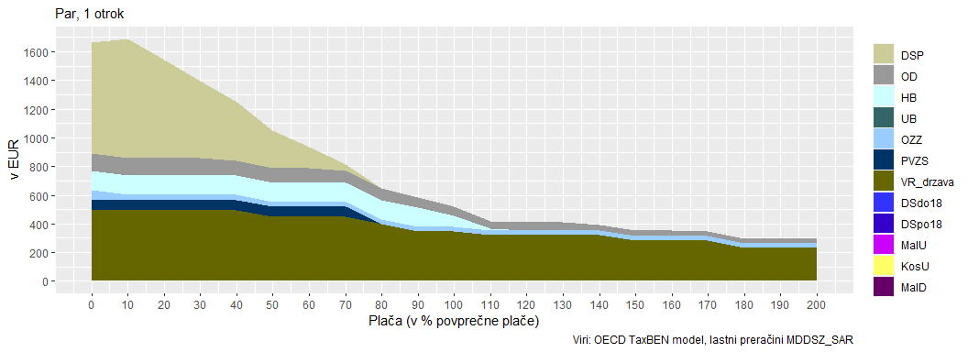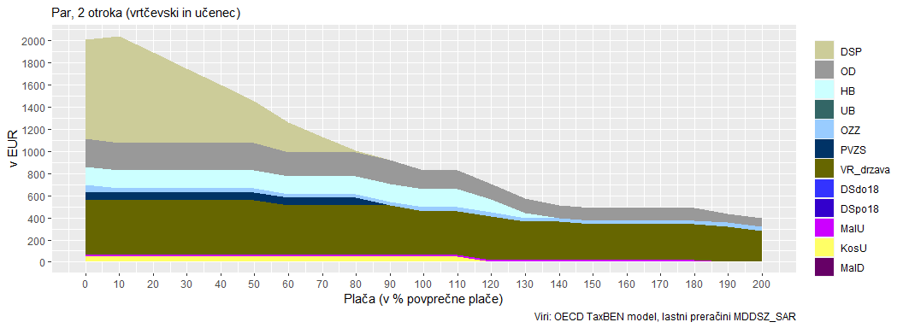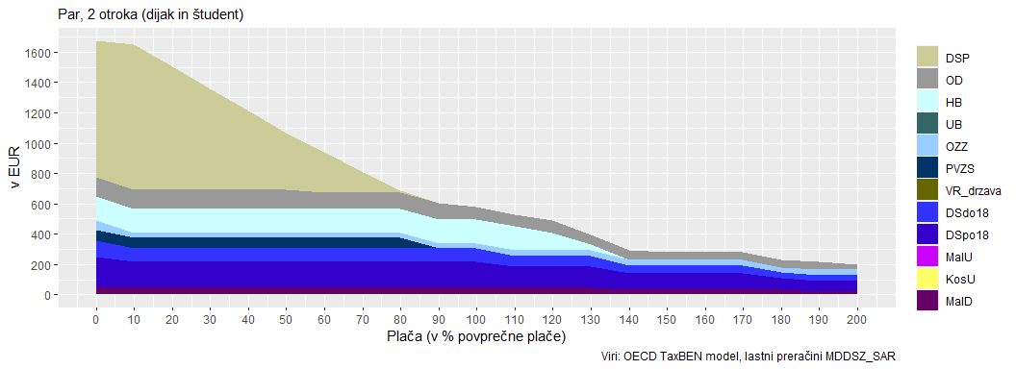

SAMSKA OSEBA
Upravičenost do posameznih socialnih transferjev glede na višino plače (v EUR)
Plača (% povprečne plače) | SocTr | DSP | OD | HB | NB | VR | DSdo18 | DSpo18 | PVZS | OZZ | MalU | KosU | MalD
0 | 544 | 402 | 0 | 74 | 0 | 0 | 0 | 0 | 35 | 34 | 0 | 0 | 0
10 | 565 | 461 | 0 | 69 | 0 | 0 | 0 | 0 | 35 | 0 | 0 | 0 | 0
20 | 420 | 315 | 0 | 69 | 0 | 0 | 0 | 0 | 35 | 0 | 0 | 0 | 0
30 | 274 | 169 | 0 | 69 | 0 | 0 | 0 | 0 | 35 | 0 | 0 | 0 | 0
40 | 128 | 23 | 0 | 69 | 0 | 0 | 0 | 0 | 35 | 0 | 0 | 0 | 0
50 | 5 | 0 | 0 | 5 | 0 | 0 | 0 | 0 | 0 | 0 | 0 | 0 | 0
60 | 0 | 0 | 0 | 0 | 0 | 0 | 0 | 0 | 0 | 0 | 0 | 0 | 0
70 | 0 | 0 | 0 | 0 | 0 | 0 | 0 | 0 | 0 | 0 | 0 | 0 | 0
80 | 0 | 0 | 0 | 0 | 0 | 0 | 0 | 0 | 0 | 0 | 0 | 0 | 0
90 | 0 | 0 | 0 | 0 | 0 | 0 | 0 | 0 | 0 | 0 | 0 | 0 | 0
100 | 0 | 0 | 0 | 0 | 0 | 0 | 0 | 0 | 0 | 0 | 0 | 0 | 0
110 | 0 | 0 | 0 | 0 | 0 | 0 | 0 | 0 | 0 | 0 | 0 | 0 | 0
120 | 0 | 0 | 0 | 0 | 0 | 0 | 0 | 0 | 0 | 0 | 0 | 0 | 0
130 | 0 | 0 | 0 | 0 | 0 | 0 | 0 | 0 | 0 | 0 | 0 | 0 | 0
140 | 0 | 0 | 0 | 0 | 0 | 0 | 0 | 0 | 0 | 0 | 0 | 0 | 0
150 | 0 | 0 | 0 | 0 | 0 | 0 | 0 | 0 | 0 | 0 | 0 | 0 | 0
160 | 0 | 0 | 0 | 0 | 0 | 0 | 0 | 0 | 0 | 0 | 0 | 0 | 0
170 | 0 | 0 | 0 | 0 | 0 | 0 | 0 | 0 | 0 | 0 | 0 | 0 | 0
180 | 0 | 0 | 0 | 0 | 0 | 0 | 0 | 0 | 0 | 0 | 0 | 0 | 0
190 | 0 | 0 | 0 | 0 | 0 | 0 | 0 | 0 | 0 | 0 | 0 | 0 | 0
200 | 0 | 0 | 0 | 0 | 0 | 0 | 0 | 0 | 0 | 0 | 0 | 0 | 0

ENOSTARŠEVSKA DRUŽINA Z ENIM OTROKOM
Upravičenost do posameznih socialnih transferjev glede na višino plače (v EUR)
Plača (% povprečne plače) | SocTr | DSP | OD | HB | NB | VR | DSdo18 | DSpo18 | PVZS | OZZ | MalU | KosU | MalD
0 | 1.447 | 614 | 156 | 111 | 0 | 498 | 0 | 0 | 35 | 34 | 0 | 0 | 0
10 | 1.473 | 673 | 156 | 111 | 0 | 498 | 0 | 0 | 35 | 0 | 0 | 0 | 0
20 | 1.327 | 527 | 156 | 111 | 0 | 498 | 0 | 0 | 35 | 0 | 0 | 0 | 0
30 | 1.126 | 398 | 134 | 111 | 0 | 448 | 0 | 0 | 35 | 0 | 0 | 0 | 0
40 | 980 | 252 | 134 | 111 | 0 | 448 | 0 | 0 | 35 | 0 | 0 | 0 | 0
50 | 777 | 130 | 103 | 111 | 0 | 398 | 0 | 0 | 35 | 0 | 0 | 0 | 0
60 | 637 | 61 | 82 | 111 | 0 | 348 | 0 | 0 | 35 | 0 | 0 | 0 | 0
70 | 502 | 0 | 68 | 111 | 0 | 323 | 0 | 0 | 0 | 0 | 0 | 0 | 0
80 | 478 | 0 | 68 | 87 | 0 | 323 | 0 | 0 | 0 | 0 | 0 | 0 | 0
90 | 390 | 0 | 45 | 22 | 0 | 323 | 0 | 0 | 0 | 0 | 0 | 0 | 0
100 | 328 | 0 | 45 | 0 | 0 | 284 | 0 | 0 | 0 | 0 | 0 | 0 | 0
110 | 321 | 0 | 37 | 0 | 0 | 284 | 0 | 0 | 0 | 0 | 0 | 0 | 0
120 | 271 | 0 | 37 | 0 | 0 | 234 | 0 | 0 | 0 | 0 | 0 | 0 | 0
130 | 271 | 0 | 37 | 0 | 0 | 234 | 0 | 0 | 0 | 0 | 0 | 0 | 0
140 | 271 | 0 | 37 | 0 | 0 | 234 | 0 | 0 | 0 | 0 | 0 | 0 | 0
150 | 267 | 0 | 33 | 0 | 0 | 234 | 0 | 0 | 0 | 0 | 0 | 0 | 0
160 | 202 | 0 | 33 | 0 | 0 | 169 | 0 | 0 | 0 | 0 | 0 | 0 | 0
170 | 202 | 0 | 33 | 0 | 0 | 169 | 0 | 0 | 0 | 0 | 0 | 0 | 0
180 | 169 | 0 | 0 | 0 | 0 | 169 | 0 | 0 | 0 | 0 | 0 | 0 | 0
190 | 114 | 0 | 0 | 0 | 0 | 114 | 0 | 0 | 0 | 0 | 0 | 0 | 0
200 | 114 | 0 | 0 | 0 | 0 | 114 | 0 | 0 | 0 | 0 | 0 | 0 | 0

ENOSTARŠEVSKA DRUŽINA Z DVEMA OTROKOMA (vrtčevski in učenec)
Upravičenost do posameznih socialnih transferjev glede na višino plače (v EUR)
Plača (% povprečne plače) | SocTr | DSP | OD | HB | NB | VR | DSdo18 | DSpo18 | PVZS | OZZ | MalU | KosU | MalD
0 | 1.907 | 814 | 328 | 135 | 0 | 498 | 0 | 0 | 35 | 34 | 16 | 48 | 0
10 | 1.933 | 873 | 328 | 135 | 0 | 498 | 0 | 0 | 35 | 0 | 16 | 48 | 0
20 | 1.787 | 727 | 328 | 135 | 0 | 498 | 0 | 0 | 35 | 0 | 16 | 48 | 0
30 | 1.641 | 581 | 328 | 135 | 0 | 498 | 0 | 0 | 35 | 0 | 16 | 48 | 0
40 | 1.484 | 471 | 282 | 135 | 0 | 498 | 0 | 0 | 35 | 0 | 16 | 48 | 0
50 | 1.289 | 325 | 282 | 135 | 0 | 448 | 0 | 0 | 35 | 0 | 16 | 48 | 0
60 | 1.168 | 204 | 282 | 135 | 0 | 448 | 0 | 0 | 35 | 0 | 16 | 48 | 0
70 | 1.031 | 131 | 218 | 135 | 0 | 448 | 0 | 0 | 35 | 0 | 16 | 48 | 0
80 | 859 | 8 | 218 | 135 | 0 | 398 | 0 | 0 | 35 | 0 | 16 | 48 | 0
90 | 675 | 0 | 176 | 135 | 0 | 348 | 0 | 0 | 0 | 0 | 16 | 0 | 0
100 | 675 | 0 | 176 | 135 | 0 | 348 | 0 | 0 | 0 | 0 | 16 | 0 | 0
110 | 617 | 0 | 147 | 131 | 0 | 323 | 0 | 0 | 0 | 0 | 16 | 0 | 0
120 | 542 | 0 | 147 | 56 | 0 | 323 | 0 | 0 | 0 | 0 | 16 | 0 | 0
130 | 486 | 0 | 147 | 0 | 0 | 323 | 0 | 0 | 0 | 0 | 16 | 0 | 0
140 | 423 | 0 | 100 | 0 | 0 | 323 | 0 | 0 | 0 | 0 | 0 | 0 | 0
150 | 383 | 0 | 100 | 0 | 0 | 284 | 0 | 0 | 0 | 0 | 0 | 0 | 0
160 | 383 | 0 | 100 | 0 | 0 | 284 | 0 | 0 | 0 | 0 | 0 | 0 | 0
170 | 368 | 0 | 84 | 0 | 0 | 284 | 0 | 0 | 0 | 0 | 0 | 0 | 0
180 | 318 | 0 | 84 | 0 | 0 | 234 | 0 | 0 | 0 | 0 | 0 | 0 | 0
190 | 318 | 0 | 84 | 0 | 0 | 234 | 0 | 0 | 0 | 0 | 0 | 0 | 0
200 | 318 | 0 | 84 | 0 | 0 | 234 | 0 | 0 | 0 | 0 | 0 | 0 | 0

ENOSTARŠEVSKA DRUŽINA Z DVEMA OTROKOMA (dijak in študent)
Upravičenost do posameznih socialnih transferjev glede na višino plače (v EUR)
Plača (% povprečne plače) | SocTr | DSP | OD | HB | NB | VR | DSdo18 | DSpo18 | PVZS | OZZ | MalU | KosU | MalD
0 | 1.484 | 814 | 160 | 135 | 0 | 0 | 86 | 172 | 35 | 34 | 0 | 0 | 48
10 | 1.461 | 873 | 160 | 135 | 0 | 0 | 70 | 140 | 35 | 0 | 0 | 0 | 48
20 | 1.315 | 727 | 160 | 135 | 0 | 0 | 70 | 140 | 35 | 0 | 0 | 0 | 48
30 | 1.169 | 581 | 160 | 135 | 0 | 0 | 70 | 140 | 35 | 0 | 0 | 0 | 48
40 | 1.058 | 471 | 160 | 135 | 0 | 0 | 70 | 140 | 35 | 0 | 0 | 0 | 48
50 | 889 | 325 | 136 | 135 | 0 | 0 | 70 | 140 | 35 | 0 | 0 | 0 | 48
60 | 769 | 204 | 136 | 135 | 0 | 0 | 70 | 140 | 35 | 0 | 0 | 0 | 48
70 | 695 | 131 | 136 | 135 | 0 | 0 | 70 | 140 | 35 | 0 | 0 | 0 | 48
80 | 540 | 8 | 104 | 135 | 0 | 0 | 70 | 140 | 35 | 0 | 0 | 0 | 48
90 | 475 | 0 | 82 | 135 | 0 | 0 | 70 | 140 | 0 | 0 | 0 | 0 | 48
100 | 427 | 0 | 82 | 135 | 0 | 0 | 54 | 107 | 0 | 0 | 0 | 0 | 48
110 | 393 | 0 | 67 | 131 | 0 | 0 | 54 | 107 | 0 | 0 | 0 | 0 | 34
120 | 318 | 0 | 67 | 56 | 0 | 0 | 54 | 107 | 0 | 0 | 0 | 0 | 34
130 | 214 | 0 | 67 | 0 | 0 | 0 | 38 | 75 | 0 | 0 | 0 | 0 | 34
140 | 199 | 0 | 67 | 0 | 0 | 0 | 38 | 75 | 0 | 0 | 0 | 0 | 19
150 | 175 | 0 | 43 | 0 | 0 | 0 | 38 | 75 | 0 | 0 | 0 | 0 | 19
160 | 175 | 0 | 43 | 0 | 0 | 0 | 38 | 75 | 0 | 0 | 0 | 0 | 19
170 | 43 | 0 | 43 | 0 | 0 | 0 | 0 | 0 | 0 | 0 | 0 | 0 | 0
180 | 40 | 0 | 40 | 0 | 0 | 0 | 0 | 0 | 0 | 0 | 0 | 0 | 0
190 | 40 | 0 | 40 | 0 | 0 | 0 | 0 | 0 | 0 | 0 | 0 | 0 | 0
200 | 40 | 0 | 40 | 0 | 0 | 0 | 0 | 0 | 0 | 0 | 0 | 0 | 0

PAR BREZ OTROK
Upravičenost do posameznih socialnih transferjev glede na višino plače (v EUR)
Plača (% povprečne plače) | SocTr | DSP | OD | HB | NB | VR | DSdo18 | DSpo18 | PVZS | OZZ | MalU | KosU | MalD
0 | 879 | 631 | 0 | 111 | 0 | 0 | 0 | 0 | 70 | 67 | 0 | 0 | 0
10 | 905 | 691 | 0 | 111 | 0 | 0 | 0 | 0 | 70 | 34 | 0 | 0 | 0
20 | 759 | 545 | 0 | 111 | 0 | 0 | 0 | 0 | 70 | 34 | 0 | 0 | 0
30 | 613 | 399 | 0 | 111 | 0 | 0 | 0 | 0 | 70 | 34 | 0 | 0 | 0
40 | 467 | 253 | 0 | 111 | 0 | 0 | 0 | 0 | 70 | 34 | 0 | 0 | 0
50 | 321 | 107 | 0 | 111 | 0 | 0 | 0 | 0 | 70 | 34 | 0 | 0 | 0
60 | 236 | 22 | 0 | 111 | 0 | 0 | 0 | 0 | 70 | 34 | 0 | 0 | 0
70 | 144 | 0 | 0 | 111 | 0 | 0 | 0 | 0 | 0 | 34 | 0 | 0 | 0
80 | 61 | 0 | 0 | 28 | 0 | 0 | 0 | 0 | 0 | 34 | 0 | 0 | 0
90 | 34 | 0 | 0 | 0 | 0 | 0 | 0 | 0 | 0 | 34 | 0 | 0 | 0
100 | 34 | 0 | 0 | 0 | 0 | 0 | 0 | 0 | 0 | 34 | 0 | 0 | 0
110 | 34 | 0 | 0 | 0 | 0 | 0 | 0 | 0 | 0 | 34 | 0 | 0 | 0
120 | 34 | 0 | 0 | 0 | 0 | 0 | 0 | 0 | 0 | 34 | 0 | 0 | 0
130 | 34 | 0 | 0 | 0 | 0 | 0 | 0 | 0 | 0 | 34 | 0 | 0 | 0
140 | 34 | 0 | 0 | 0 | 0 | 0 | 0 | 0 | 0 | 34 | 0 | 0 | 0
150 | 34 | 0 | 0 | 0 | 0 | 0 | 0 | 0 | 0 | 34 | 0 | 0 | 0
160 | 34 | 0 | 0 | 0 | 0 | 0 | 0 | 0 | 0 | 34 | 0 | 0 | 0
170 | 34 | 0 | 0 | 0 | 0 | 0 | 0 | 0 | 0 | 34 | 0 | 0 | 0
180 | 34 | 0 | 0 | 0 | 0 | 0 | 0 | 0 | 0 | 34 | 0 | 0 | 0
190 | 34 | 0 | 0 | 0 | 0 | 0 | 0 | 0 | 0 | 34 | 0 | 0 | 0
200 | 34 | 0 | 0 | 0 | 0 | 0 | 0 | 0 | 0 | 34 | 0 | 0 | 0

DVOSTARŠEVSKA DRUŽINA Z ENIM OTROKOM
Upravičenost do posameznih socialnih transferjev glede na višino plače (v EUR)
Plača (% povprečne plače) | SocTr | DSP | OD | HB | NB | VR | DSdo18 | DSpo18 | PVZS | OZZ | MalU | KosU | MalD
0 | 1.662 | 771 | 121 | 135 | 0 | 498 | 0 | 0 | 70 | 67 | 0 | 0 | 0
10 | 1.687 | 830 | 121 | 135 | 0 | 498 | 0 | 0 | 70 | 34 | 0 | 0 | 0
20 | 1.541 | 684 | 121 | 135 | 0 | 498 | 0 | 0 | 70 | 34 | 0 | 0 | 0
30 | 1.395 | 538 | 121 | 135 | 0 | 498 | 0 | 0 | 70 | 34 | 0 | 0 | 0
40 | 1.249 | 409 | 104 | 135 | 0 | 498 | 0 | 0 | 70 | 34 | 0 | 0 | 0
50 | 1.054 | 263 | 104 | 135 | 0 | 448 | 0 | 0 | 70 | 34 | 0 | 0 | 0
60 | 936 | 146 | 104 | 135 | 0 | 448 | 0 | 0 | 70 | 34 | 0 | 0 | 0
70 | 814 | 47 | 80 | 135 | 0 | 448 | 0 | 0 | 70 | 34 | 0 | 0 | 0
80 | 647 | 0 | 80 | 135 | 0 | 398 | 0 | 0 | 0 | 34 | 0 | 0 | 0
90 | 581 | 0 | 64 | 135 | 0 | 348 | 0 | 0 | 0 | 34 | 0 | 0 | 0
100 | 522 | 0 | 64 | 76 | 0 | 348 | 0 | 0 | 0 | 34 | 0 | 0 | 0
110 | 419 | 0 | 53 | 8 | 0 | 323 | 0 | 0 | 0 | 34 | 0 | 0 | 0
120 | 410 | 0 | 53 | 0 | 0 | 323 | 0 | 0 | 0 | 34 | 0 | 0 | 0
130 | 410 | 0 | 53 | 0 | 0 | 323 | 0 | 0 | 0 | 34 | 0 | 0 | 0
140 | 392 | 0 | 35 | 0 | 0 | 323 | 0 | 0 | 0 | 34 | 0 | 0 | 0
150 | 352 | 0 | 35 | 0 | 0 | 284 | 0 | 0 | 0 | 34 | 0 | 0 | 0
160 | 352 | 0 | 35 | 0 | 0 | 284 | 0 | 0 | 0 | 34 | 0 | 0 | 0
170 | 347 | 0 | 30 | 0 | 0 | 284 | 0 | 0 | 0 | 34 | 0 | 0 | 0
180 | 297 | 0 | 30 | 0 | 0 | 234 | 0 | 0 | 0 | 34 | 0 | 0 | 0
190 | 297 | 0 | 30 | 0 | 0 | 234 | 0 | 0 | 0 | 34 | 0 | 0 | 0
200 | 297 | 0 | 30 | 0 | 0 | 234 | 0 | 0 | 0 | 34 | 0 | 0 | 0

DVOSTARŠEVSKA DRUŽINA Z DVEMA OTROKOMA (vrtčevski in učenec)
Upravičenost do posameznih socialnih transferjev glede na višino plače (v EUR)
Plača (% povprečne plače) | SocTr | DSP | OD | HB | NB | VR | DSdo18 | DSpo18 | PVZS | OZZ | MalU | KosU | MalD
0 | 2.011 | 899 | 254 | 160 | 0 | 498 | 0 | 0 | 70 | 67 | 16 | 48 | 0
10 | 2.037 | 958 | 254 | 160 | 0 | 498 | 0 | 0 | 70 | 34 | 16 | 48 | 0
20 | 1.891 | 812 | 254 | 160 | 0 | 498 | 0 | 0 | 70 | 34 | 16 | 48 | 0
30 | 1.745 | 666 | 254 | 160 | 0 | 498 | 0 | 0 | 70 | 34 | 16 | 48 | 0
40 | 1.599 | 520 | 254 | 160 | 0 | 498 | 0 | 0 | 70 | 34 | 16 | 48 | 0
50 | 1.453 | 374 | 254 | 160 | 0 | 498 | 0 | 0 | 70 | 34 | 16 | 48 | 0
60 | 1.257 | 263 | 219 | 160 | 0 | 448 | 0 | 0 | 70 | 34 | 16 | 48 | 0
70 | 1.128 | 134 | 219 | 160 | 0 | 448 | 0 | 0 | 70 | 34 | 16 | 48 | 0
80 | 1.005 | 11 | 219 | 160 | 0 | 448 | 0 | 0 | 70 | 34 | 16 | 48 | 0
90 | 924 | 0 | 219 | 160 | 0 | 448 | 0 | 0 | 0 | 34 | 16 | 48 | 0
100 | 825 | 0 | 170 | 160 | 0 | 398 | 0 | 0 | 0 | 34 | 16 | 48 | 0
110 | 825 | 0 | 170 | 160 | 0 | 398 | 0 | 0 | 0 | 34 | 16 | 48 | 0
120 | 703 | 0 | 137 | 118 | 0 | 398 | 0 | 0 | 0 | 34 | 16 | 0 | 0
130 | 578 | 0 | 137 | 43 | 0 | 348 | 0 | 0 | 0 | 34 | 16 | 0 | 0
140 | 513 | 0 | 115 | 0 | 0 | 348 | 0 | 0 | 0 | 34 | 16 | 0 | 0
150 | 488 | 0 | 115 | 0 | 0 | 323 | 0 | 0 | 0 | 34 | 16 | 0 | 0
160 | 488 | 0 | 115 | 0 | 0 | 323 | 0 | 0 | 0 | 34 | 16 | 0 | 0
170 | 488 | 0 | 115 | 0 | 0 | 323 | 0 | 0 | 0 | 34 | 16 | 0 | 0
180 | 488 | 0 | 115 | 0 | 0 | 323 | 0 | 0 | 0 | 34 | 16 | 0 | 0
190 | 435 | 0 | 79 | 0 | 0 | 323 | 0 | 0 | 0 | 34 | 0 | 0 | 0
200 | 396 | 0 | 79 | 0 | 0 | 284 | 0 | 0 | 0 | 34 | 0 | 0 | 0

DVOSTARŠEVSKA DRUŽINA Z DVEMA OTROKOMA (dijak in študent)
Upravičenost do posameznih socialnih transferjev glede na višino plače (v EUR)
Plača (% povprečne plače) | SocTr | DSP | OD | HB | NB | VR | DSdo18 | DSpo18 | PVZS | OZZ | MalU | KosU | MalD
0 | 1.673 | 899 | 123 | 160 | 0 | 0 | 102 | 204 | 70 | 67 | 0 | 0 | 48
10 | 1.650 | 958 | 123 | 160 | 0 | 0 | 86 | 172 | 70 | 34 | 0 | 0 | 48
20 | 1.504 | 812 | 123 | 160 | 0 | 0 | 86 | 172 | 70 | 34 | 0 | 0 | 48
30 | 1.358 | 666 | 123 | 160 | 0 | 0 | 86 | 172 | 70 | 34 | 0 | 0 | 48
40 | 1.212 | 520 | 123 | 160 | 0 | 0 | 86 | 172 | 70 | 34 | 0 | 0 | 48
50 | 1.066 | 374 | 123 | 160 | 0 | 0 | 86 | 172 | 70 | 34 | 0 | 0 | 48
60 | 937 | 263 | 105 | 160 | 0 | 0 | 86 | 172 | 70 | 34 | 0 | 0 | 48
70 | 808 | 134 | 105 | 160 | 0 | 0 | 86 | 172 | 70 | 34 | 0 | 0 | 48
80 | 685 | 11 | 105 | 160 | 0 | 0 | 86 | 172 | 70 | 34 | 0 | 0 | 48
90 | 604 | 0 | 105 | 160 | 0 | 0 | 86 | 172 | 0 | 34 | 0 | 0 | 48
100 | 579 | 0 | 80 | 160 | 0 | 0 | 86 | 172 | 0 | 34 | 0 | 0 | 48
110 | 531 | 0 | 80 | 160 | 0 | 0 | 70 | 140 | 0 | 34 | 0 | 0 | 48
120 | 490 | 0 | 80 | 118 | 0 | 0 | 70 | 140 | 0 | 34 | 0 | 0 | 48
130 | 397 | 0 | 63 | 43 | 0 | 0 | 70 | 140 | 0 | 34 | 0 | 0 | 48
140 | 292 | 0 | 63 | 0 | 0 | 0 | 54 | 107 | 0 | 34 | 0 | 0 | 34
150 | 280 | 0 | 52 | 0 | 0 | 0 | 54 | 107 | 0 | 34 | 0 | 0 | 34
160 | 280 | 0 | 52 | 0 | 0 | 0 | 54 | 107 | 0 | 34 | 0 | 0 | 34
170 | 280 | 0 | 52 | 0 | 0 | 0 | 54 | 107 | 0 | 34 | 0 | 0 | 34
180 | 232 | 0 | 52 | 0 | 0 | 0 | 38 | 75 | 0 | 34 | 0 | 0 | 34
190 | 217 | 0 | 52 | 0 | 0 | 0 | 38 | 75 | 0 | 34 | 0 | 0 | 19
200 | 198 | 0 | 33 | 0 | 0 | 0 | 38 | 75 | 0 | 34 | 0 | 0 | 19

Stroški dela
SAMSKA OSEBA
Stroški dela in drugi relevantni podatki (v EUR)
Plača (v % povprečne plače) | Razpoložljivi dohodek in subvencije | Socialni transferji | Neto plača | Bruto plača | Prispevki delodajalca za socialno varnost | Stroški dela
0 | 544 | 544 | 0 | 0 | 0 | 0
10 | 711 | 565 | 146 | 187 | 384 | 571
20 | 711 | 420 | 292 | 375 | 343 | 717
30 | 711 | 274 | 438 | 562 | 301 | 863
40 | 711 | 128 | 584 | 750 | 260 | 1.009
50 | 704 | 5 | 699 | 937 | 218 | 1.155
60 | 782 | 0 | 782 | 1.124 | 181 | 1.305
70 | 903 | 0 | 903 | 1.312 | 211 | 1.523
80 | 1.011 | 0 | 1.011 | 1.499 | 241 | 1.740
90 | 1.119 | 0 | 1.119 | 1.686 | 272 | 1.958
100 | 1.227 | 0 | 1.227 | 1.874 | 302 | 2.175
110 | 1.335 | 0 | 1.335 | 2.061 | 332 | 2.393
120 | 1.443 | 0 | 1.443 | 2.249 | 362 | 2.611
130 | 1.551 | 0 | 1.551 | 2.436 | 392 | 2.828
140 | 1.659 | 0 | 1.659 | 2.623 | 422 | 3.046
150 | 1.767 | 0 | 1.767 | 2.811 | 453 | 3.263
160 | 1.875 | 0 | 1.875 | 2.998 | 483 | 3.481
170 | 1.975 | 0 | 1.975 | 3.185 | 513 | 3.698
180 | 2.073 | 0 | 2.073 | 3.373 | 543 | 3.916
190 | 2.171 | 0 | 2.171 | 3.560 | 573 | 4.133
200 | 2.269 | 0 | 2.269 | 3.748 | 603 | 4.351

ENOSTARŠEVSKA DRUŽINA Z ENIM OTROKOM
Stroški dela in drugi relevantni podatki (v EUR)
Plača (v % povprečne plače) | Razpoložljivi dohodek in subvencije | Socialni transferji | Neto plača | Bruto plača | Prispevki delodajalca za socialno varnost | Stroški dela
0 | 1.447 | 1.447 | 0 | 0 | 0 | 0
10 | 1.619 | 1.473 | 146 | 187 | 384 | 571
20 | 1.619 | 1.327 | 292 | 375 | 343 | 717
30 | 1.564 | 1.126 | 438 | 562 | 301 | 863
40 | 1.564 | 980 | 584 | 750 | 260 | 1.009
50 | 1.507 | 777 | 730 | 937 | 218 | 1.155
60 | 1.452 | 637 | 815 | 1.124 | 181 | 1.305
70 | 1.439 | 502 | 937 | 1.312 | 211 | 1.523
80 | 1.539 | 478 | 1.060 | 1.499 | 241 | 1.740
90 | 1.561 | 390 | 1.172 | 1.686 | 272 | 1.958
100 | 1.608 | 328 | 1.280 | 1.874 | 302 | 2.175
110 | 1.708 | 321 | 1.388 | 2.061 | 332 | 2.393
120 | 1.767 | 271 | 1.496 | 2.249 | 362 | 2.611
130 | 1.875 | 271 | 1.604 | 2.436 | 392 | 2.828
140 | 1.983 | 271 | 1.712 | 2.623 | 422 | 3.046
150 | 2.087 | 267 | 1.820 | 2.811 | 453 | 3.263
160 | 2.130 | 202 | 1.928 | 2.998 | 483 | 3.481
170 | 2.238 | 202 | 2.036 | 3.185 | 513 | 3.698
180 | 2.309 | 169 | 2.140 | 3.373 | 543 | 3.916
190 | 2.353 | 114 | 2.238 | 3.560 | 573 | 4.133
200 | 2.450 | 114 | 2.336 | 3.748 | 603 | 4.351

ENOSTARŠEVSKA DRUŽINA Z DVEMA OTROKOMA (vrtčevski in učenec)
Stroški dela in drugi relevantni podatki (v EUR)
Plača (v % povprečne plače) | Razpoložljivi dohodek in subvencije | Socialni transferji | Neto plača | Bruto plača | Prispevki delodajalca za socialno varnost | Stroški dela
0 | 1.907 | 1.907 | 0 | 0 | 0 | 0
10 | 2.079 | 1.933 | 146 | 187 | 384 | 571
20 | 2.079 | 1.787 | 292 | 375 | 343 | 717
30 | 2.079 | 1.641 | 438 | 562 | 301 | 863
40 | 2.068 | 1.484 | 584 | 750 | 260 | 1.009
50 | 2.019 | 1.289 | 730 | 937 | 218 | 1.155
60 | 2.019 | 1.168 | 850 | 1.124 | 181 | 1.305
70 | 2.004 | 1.031 | 973 | 1.312 | 211 | 1.523
80 | 1.954 | 859 | 1.095 | 1.499 | 241 | 1.740
90 | 1.893 | 675 | 1.218 | 1.686 | 272 | 1.958
100 | 2.012 | 675 | 1.337 | 1.874 | 302 | 2.175
110 | 2.063 | 617 | 1.445 | 2.061 | 332 | 2.393
120 | 2.095 | 542 | 1.553 | 2.249 | 362 | 2.611
130 | 2.147 | 486 | 1.661 | 2.436 | 392 | 2.828
140 | 2.192 | 423 | 1.769 | 2.623 | 422 | 3.046
150 | 2.260 | 383 | 1.877 | 2.811 | 453 | 3.263
160 | 2.368 | 383 | 1.985 | 2.998 | 483 | 3.481
170 | 2.461 | 368 | 2.093 | 3.185 | 513 | 3.698
180 | 2.519 | 318 | 2.201 | 3.373 | 543 | 3.916
190 | 2.627 | 318 | 2.309 | 3.560 | 573 | 4.133
200 | 2.727 | 318 | 2.409 | 3.748 | 603 | 4.351

ENOSTARŠEVSKA DRUŽINA Z DVEMA OTROKOMA (dijak in študent)
Stroški dela in drugi relevantni podatki (v EUR)
Plača (v % povprečne plače) | Razpoložljivi dohodek in subvencije | Socialni transferji | Neto plača | Bruto plača | Prispevki delodajalca za socialno varnost | Stroški dela
0 | 1.484 | 1.484 | 0 | 0 | 0 | 0
10 | 1.607 | 1.461 | 146 | 187 | 384 | 571
20 | 1.607 | 1.315 | 292 | 375 | 343 | 717
30 | 1.607 | 1.169 | 438 | 562 | 301 | 863
40 | 1.642 | 1.058 | 584 | 750 | 260 | 1.009
50 | 1.619 | 889 | 730 | 937 | 218 | 1.155
60 | 1.619 | 769 | 850 | 1.124 | 181 | 1.305
70 | 1.668 | 695 | 973 | 1.312 | 211 | 1.523
80 | 1.636 | 540 | 1.095 | 1.499 | 241 | 1.740
90 | 1.693 | 475 | 1.218 | 1.686 | 272 | 1.958
100 | 1.764 | 427 | 1.337 | 1.874 | 302 | 2.175
110 | 1.838 | 393 | 1.445 | 2.061 | 332 | 2.393
120 | 1.871 | 318 | 1.553 | 2.249 | 362 | 2.611
130 | 1.875 | 214 | 1.661 | 2.436 | 392 | 2.828
140 | 1.968 | 199 | 1.769 | 2.623 | 422 | 3.046
150 | 2.052 | 175 | 1.877 | 2.811 | 453 | 3.263
160 | 2.160 | 175 | 1.985 | 2.998 | 483 | 3.481
170 | 2.136 | 43 | 2.093 | 3.185 | 513 | 3.698
180 | 2.241 | 40 | 2.201 | 3.373 | 543 | 3.916
190 | 2.349 | 40 | 2.309 | 3.560 | 573 | 4.133
200 | 2.449 | 40 | 2.409 | 3.748 | 603 | 4.351

PAR BREZ OTROK
Stroški dela in drugi relevantni podatki (v EUR)
Plača (v % povprečne plače) | Razpoložljivi dohodek in subvencije | Socialni transferji | Neto plača | Bruto plača | Prispevki delodajalca za socialno varnost | Stroški dela
0 | 879 | 879 | 0 | 0 | 0 | 0
10 | 1.051 | 905 | 146 | 187 | 384 | 571
20 | 1.051 | 759 | 292 | 375 | 343 | 717
30 | 1.051 | 613 | 438 | 562 | 301 | 863
40 | 1.051 | 467 | 584 | 750 | 260 | 1.009
50 | 1.051 | 321 | 730 | 937 | 218 | 1.155
60 | 1.051 | 236 | 815 | 1.124 | 181 | 1.305
70 | 1.082 | 144 | 937 | 1.312 | 211 | 1.523
80 | 1.121 | 61 | 1.060 | 1.499 | 241 | 1.740
90 | 1.205 | 34 | 1.172 | 1.686 | 272 | 1.958
100 | 1.313 | 34 | 1.280 | 1.874 | 302 | 2.175
110 | 1.421 | 34 | 1.388 | 2.061 | 332 | 2.393
120 | 1.529 | 34 | 1.496 | 2.249 | 362 | 2.611
130 | 1.637 | 34 | 1.604 | 2.436 | 392 | 2.828
140 | 1.745 | 34 | 1.712 | 2.623 | 422 | 3.046
150 | 1.853 | 34 | 1.820 | 2.811 | 453 | 3.263
160 | 1.961 | 34 | 1.928 | 2.998 | 483 | 3.481
170 | 2.069 | 34 | 2.036 | 3.185 | 513 | 3.698
180 | 2.174 | 34 | 2.140 | 3.373 | 543 | 3.916
190 | 2.272 | 34 | 2.238 | 3.560 | 573 | 4.133
200 | 2.369 | 34 | 2.336 | 3.748 | 603 | 4.351

DVOSTARŠEVSKA DRUŽINA Z ENIM OTROKOM
Stroški dela in drugi relevantni podatki (v EUR)
Plača (v % povprečne plače) | Razpoložljivi dohodek in subvencije | Socialni transferji | Neto plača | Bruto plača | Prispevki delodajalca za socialno varnost | Stroški dela
0 | 1.662 | 1.662 | 0 | 0 | 0 | 0
10 | 1.833 | 1.687 | 146 | 187 | 384 | 571
20 | 1.833 | 1.541 | 292 | 375 | 343 | 717
30 | 1.833 | 1.395 | 438 | 562 | 301 | 863
40 | 1.833 | 1.249 | 584 | 750 | 260 | 1.009
50 | 1.784 | 1.054 | 730 | 937 | 218 | 1.155
60 | 1.784 | 936 | 847 | 1.124 | 181 | 1.305
70 | 1.784 | 814 | 970 | 1.312 | 211 | 1.523
80 | 1.740 | 647 | 1.093 | 1.499 | 241 | 1.740
90 | 1.796 | 581 | 1.215 | 1.686 | 272 | 1.958
100 | 1.855 | 522 | 1.332 | 1.874 | 302 | 2.175
110 | 1.859 | 419 | 1.440 | 2.061 | 332 | 2.393
120 | 1.959 | 410 | 1.548 | 2.249 | 362 | 2.611
130 | 2.067 | 410 | 1.656 | 2.436 | 392 | 2.828
140 | 2.157 | 392 | 1.764 | 2.623 | 422 | 3.046
150 | 2.225 | 352 | 1.873 | 2.811 | 453 | 3.263
160 | 2.333 | 352 | 1.981 | 2.998 | 483 | 3.481
170 | 2.436 | 347 | 2.089 | 3.185 | 513 | 3.698
180 | 2.494 | 297 | 2.197 | 3.373 | 543 | 3.916
190 | 2.602 | 297 | 2.305 | 3.560 | 573 | 4.133
200 | 2.700 | 297 | 2.403 | 3.748 | 603 | 4.351

DVOSTARŠEVSKA DRUŽINA Z DVEMA OTROKOMA (vrtčevski in učenec)
Stroški dela in drugi relevantni podatki (v EUR)
Plača (v % povprečne plače) | Razpoložljivi dohodek in subvencije | Socialni transferji | Neto plača | Bruto plača | Prispevki delodajalca za socialno varnost | Stroški dela
0 | 2.011 | 2.011 | 0 | 0 | 0 | 0
10 | 2.183 | 2.037 | 146 | 187 | 384 | 571
20 | 2.183 | 1.891 | 292 | 375 | 343 | 717
30 | 2.183 | 1.745 | 438 | 562 | 301 | 863
40 | 2.183 | 1.599 | 584 | 750 | 260 | 1.009
50 | 2.183 | 1.453 | 730 | 937 | 218 | 1.155
60 | 2.133 | 1.257 | 876 | 1.124 | 181 | 1.305
70 | 2.133 | 1.128 | 1.005 | 1.312 | 211 | 1.523
80 | 2.133 | 1.005 | 1.128 | 1.499 | 241 | 1.740
90 | 2.174 | 924 | 1.250 | 1.686 | 272 | 1.958
100 | 2.198 | 825 | 1.373 | 1.874 | 302 | 2.175
110 | 2.321 | 825 | 1.496 | 2.061 | 332 | 2.393
120 | 2.309 | 703 | 1.606 | 2.249 | 362 | 2.611
130 | 2.291 | 578 | 1.714 | 2.436 | 392 | 2.828
140 | 2.335 | 513 | 1.822 | 2.623 | 422 | 3.046
150 | 2.418 | 488 | 1.930 | 2.811 | 453 | 3.263
160 | 2.526 | 488 | 2.038 | 2.998 | 483 | 3.481
170 | 2.634 | 488 | 2.146 | 3.185 | 513 | 3.698
180 | 2.742 | 488 | 2.254 | 3.373 | 543 | 3.916
190 | 2.797 | 435 | 2.362 | 3.560 | 573 | 4.133
200 | 2.866 | 396 | 2.470 | 3.748 | 603 | 4.351

DVOSTARŠEVSKA DRUŽINA Z DVEMA OTROKOMA (dijak in študent)
Stroški dela in drugi relevantni podatki (v EUR)
Plača (v % povprečne plače) | Razpoložljivi dohodek in subvencije | Socialni transferji | Neto plača | Bruto plača | Prispevki delodajalca za socialno varnost | Stroški dela
0 | 1.673 | 1.673 | 0 | 0 | 0 | 0
10 | 1.796 | 1.650 | 146 | 187 | 384 | 571
20 | 1.796 | 1.504 | 292 | 375 | 343 | 717
30 | 1.796 | 1.358 | 438 | 562 | 301 | 863
40 | 1.796 | 1.212 | 584 | 750 | 260 | 1.009
50 | 1.796 | 1.066 | 730 | 937 | 218 | 1.155
60 | 1.813 | 937 | 876 | 1.124 | 181 | 1.305
70 | 1.813 | 808 | 1.005 | 1.312 | 211 | 1.523
80 | 1.813 | 685 | 1.128 | 1.499 | 241 | 1.740
90 | 1.855 | 604 | 1.250 | 1.686 | 272 | 1.958
100 | 1.952 | 579 | 1.373 | 1.874 | 302 | 2.175
110 | 2.027 | 531 | 1.496 | 2.061 | 332 | 2.393
120 | 2.095 | 490 | 1.606 | 2.249 | 362 | 2.611
130 | 2.111 | 397 | 1.714 | 2.436 | 392 | 2.828
140 | 2.114 | 292 | 1.822 | 2.623 | 422 | 3.046
150 | 2.210 | 280 | 1.930 | 2.811 | 453 | 3.263
160 | 2.318 | 280 | 2.038 | 2.998 | 483 | 3.481
170 | 2.426 | 280 | 2.146 | 3.185 | 513 | 3.698
180 | 2.486 | 232 | 2.254 | 3.373 | 543 | 3.916
190 | 2.579 | 217 | 2.362 | 3.560 | 573 | 4.133
200 | 2.668 | 198 | 2.470 | 3.748 | 603 | 4.351

Kazalniki

Velikodušnost socialnih transferjev

Ustreznost višine minimalnega dohodka
Ustreznost višine minimalnega dohodka (IA) primerja višino neto razpoložljivega dohodka družin, ki prejemajo denarno socialno pomoč (tj. so brez dohodkov iz dela), z mediano ekvivalentnega razpoložljivega dohodka prebivalstva. Za potrebe prikaza v tem poročilu je upoštevano, da družine, glede na njihovo sestavo, uveljavljajo denarno socialno pomoč, subvencijo najemnine in otroški dodatek. Pri paru je pri izračunu ustreznosti višine minimalnega dohodka upoštevano, da sta brezposelna oba odrasla. Kazalnik se lahko uporablja kot mera oddaljenosti dohodka družine od praga tveganja revščine (ang. poverty line).
V letu 2021 je bil v Sloveniji razpoložljivi dohodek vseh tipov družin in samskih oseb, ki prejemajo denarno socialno pomoč in nimajo drugih prihodkov iz dela ter ne prejemajo nadomestila za brezposelnost, pod pragom tveganja revščine. Prag tveganja revščine je v Sloveniji določen v višini 60 % mediane ekvivalentnega (neto) razpoložljivega dohodka vseh gospodinjstev v državi. V primeru, da bi bil prag tveganja revščine določen v višini 50% mediane zgoraj navedenega razpoložljivega dohodka (to vrednost uporablja OECD), bi ta prag presegel razpoložljivi dohodek samske osebe z dvema otrokoma (za 3 odstotne točke), razpoložljivi dohodek para z dvema otrokoma pa bi bil za 3 odstotne točke pod pragom tveganja revščine. K blaženju tveganja revščine in ustreznosti minimalnega dohodka prispeva subvencija najemnine. V primeru, da bi bile v izračunu upoštevane še državne štipendije, bi to zvišalo ustreznost razpoložljivega dohodka pri družinah s šolajočimi se otroki.

Ustreznost višine minimalnega dohodka za različne tipe družin 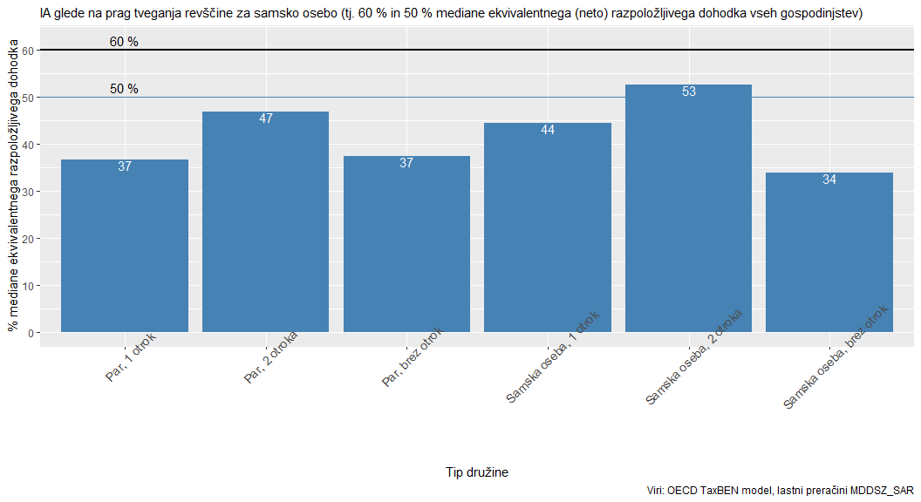

Neto nadomestitvene stopnje v primeru brezposelnosti
Neto nadomestitvene stopnje v primeru brezposelnosti (NRR) merijo delež neto dohodka gospodinjstva pred izgubo zaposlitve, ki se ohrani po n- mesecih brezposelnosti. Za potrebe prikaza v tem poročilu je NRR izračunan za 3. mesec brezposelnosti. Poleg tega je upoštevano, da družine, glede na sestavo družine, uveljavljajo denarno socialno pomoč, subvencijo najemnine in otroški dodatek.
Višja kot je plača, ki jo je oseba prejemala pred brezposelnostjo, manjši delež neto dohodka družine oz. samske osebe pred izgubo zaposlitve se ohrani v 3. mesecu brezposelnosti. Število otrok praviloma zvišuje delež neto dohodka, ki se ohrani. V 3. mesecu brezposelnosti najmanjši delež neto dohodka pred brezposelnostjo ohrani samska oseba brez otrok in par brez otrok, največji delež pa samska oseba z dvema otrokoma in par z dvema otrokoma. Slednja tipa družin do ravni plače pred brezposelnostjo v višini 80 % povprečne plače v 3. mesecu brezposelnosti ohranita 86 % njene vrednosti.
Pri paru je pri izračunu ustreznosti višine neto nadomestitvene stopnje v primeru brezposelnosti upoštevano, da sta brezposelna oba odrasla.
NRR glede na tip družine in višino plače
Pretekla plača v % povp. plače | Samska oseba | Samska 1 otrok | Samska 2 otroka | Par | Par 1 otrok | Par 2 otroka
10 | 72 | 81 | 86 | 78 | 83 | 86
20 | 72 | 81 | 86 | 78 | 83 | 86
30 | 72 | 81 | 86 | 78 | 83 | 86
40 | 80 | 81 | 87 | 78 | 83 | 86
50 | 93 | 82 | 86 | 78 | 83 | 86
60 | 89 | 85 | 86 | 85 | 83 | 86
70 | 77 | 81 | 87 | 77 | 83 | 86
80 | 69 | 75 | 87 | 74 | 79 | 86
90 | 62 | 73 | 83 | 69 | 73 | 81
100 | 57 | 69 | 77 | 63 | 70 | 77
110 | 52 | 64 | 74 | 58 | 68 | 72
120 | 48 | 59 | 72 | 54 | 64 | 71
130 | 45 | 55 | 70 | 50 | 60 | 69
140 | 42 | 52 | 68 | 47 | 57 | 68
150 | 40 | 49 | 64 | 44 | 54 | 64
160 | 37 | 46 | 61 | 42 | 51 | 61
170 | 35 | 44 | 58 | 40 | 48 | 58
180 | 34 | 42 | 55 | 38 | 46 | 55
190 | 32 | 41 | 53 | 36 | 44 | 54
200 | 31 | 39 | 51 | 34 | 42 | 51

Spodbude za delo

Delež izgubljenega dohodka ob zaposlitvi (past brezposelnosti)
Delež izgubljenega dohodka ob zaposlitvi (PTR) meri delež zaslužka, ki se izgubi zaradi višjih davkov in nižjih socialnih transferjev, ko se brezposelna oseba zaposli za polni delovni čas. Ta kazalnik meri finančne nespodbude za vstop na trg dela.
Za potrebe tega poročila je predpostavljeno, da se oseba zaposli na raven plače, kot jo je prejemala pred nastankom brezposelnosti; da se prva odrasla oseba zaposli v 6. mesecu brezposelnosti ter pri parih, da je druga odrasla oseba v družini brezposelna. Poleg tega je upoštevano, da družine, glede na sestavo družine, uveljavljajo denarno socialno pomoč, subvencijo najemnine in otroški dodatek.
Najvišje spodbude za delo so pri samski osebi, paru brez otrok in samski osebi z otroki, nižje pa pri paru z dvema otrokoma in samski osebi z dvema otrokoma. Namreč, najmanj dodatnega zaslužka ob vstopu v zaposlitev , ko se brezposelna oseba zaposli za polni delovni čas, zaradi višjih davkov in nižjih socialnih transferjev izgubijo samska oseba, par brez otrok in samska oseba z otroki. Medtem ko največji del dodatnega zaslužka izgubijo par z dvema otrokoma in samska oseba z dvema otrokoma.
PTR glede na tip družine in višino plače
Plača v % povp. plače | Samska oseba | Samska 1 otrok | Samska 2 otroka | Par | Par 1 otrok | Par 2 otroka
10 | -1 | -12 | -9 | -9 | -9 | -9
20 | 49 | 44 | 45 | 45 | 45 | 45
30 | 66 | 64 | 64 | 64 | 64 | 64
40 | 75 | 73 | 74 | 73 | 73 | 73
50 | 79 | 79 | 79 | 78 | 78 | 78
60 | 84 | 83 | 83 | 82 | 82 | 82
70 | 83 | 82 | 85 | 77 | 84 | 84
80 | 79 | 80 | 87 | 81 | 81 | 86
90 | 75 | 81 | 84 | 78 | 77 | 81
100 | 72 | 78 | 80 | 75 | 76 | 79
110 | 69 | 75 | 78 | 72 | 77 | 75
120 | 67 | 72 | 78 | 69 | 74 | 76
130 | 65 | 70 | 78 | 67 | 72 | 76
140 | 63 | 68 | 77 | 65 | 71 | 76
150 | 62 | 66 | 75 | 64 | 69 | 74
160 | 61 | 65 | 73 | 63 | 67 | 72
170 | 60 | 64 | 71 | 61 | 66 | 70
180 | 59 | 63 | 70 | 60 | 64 | 69
190 | 59 | 63 | 68 | 60 | 63 | 68
200 | 58 | 62 | 67 | 59 | 62 | 67

Delež izgubljenega dohodka ob zvišanju plače (past nizkih plač)
Delež izgubljenega dohodka ob zvišanju plače (METR) meri delež dodatnega zaslužka, ki se izgubi zaradi višjih davkov ali nižjih socialnih transferjev, ko se osebi zviša plača. Za potrebe prikaza v tem poročilu je upoštevano, da družine glede na sestavo družine uveljavljajo denarno socialno pomoč, subvencijo najemnine in otroški dodatek. Pri parih je upoštevano, da je druga odrasla oseba v družini brezposelna.
Največ bruto zaslužka je zaradi višjih davkov in nižjih socialnih transferjev izgubljenega pri povišanju plače iz minimalne plače na 75 % povprečne plače. Izjema je samska oseba, brez otrok, pri kateri je METR pri vseh v tem poročilu opazovanih povišanjih enak. Najvišji delež bruto zaslužka izgubi samska oseba z dvema otrokoma (cca. 104 % dodatnega bruto zaslužka) in par z dvema otrokoma (100 % dodatnega bruto zaslužka). Podobno velja tudi za par z 1 otrokom. To pomeni, da se, ko se osebi poviša bruto plača, neto razpoložljivi dohodek družine celo zniža ali ostaja nespremenjen. Najmanj pa samske osebe brez otrok (42 % dodatnega bruto zaslužka). Pri povišanju plače iz 75 % povprečne plače na povprečno plačo in iz povprečne plače na 150 % povprečne plače pa se zaradi višjih davkov in nižjih socialnih transferjev pri vseh opazovanih tipih družin praviloma izgubi več kot polovica dodatnega bruto zaslužka.
METR glede na različno zvišanje plače in tip družine
 | Iz minimalne na 75 % povprečne plače | Iz 75 % povprečne na povprečno plačo | Iz povprečne na 150 % povprečne plače
Samska oseba, brez otrok | 42 | 42 | 42
Samska oseba, 1 otrok | 72 | 69 | 44
Samska oseba, 2 otroka | 104 | 59 | 65
Par | 68 | 55 | 42
Par, ena zaposlena oseba, 1 otrok | 96 | 52 | 54
Par, ena zaposlena oseba, 2 otroka | 100 | 61 | 63

Davčna obremenitev

Davčni primež
Davčni primež (ETRL) meri kolikšen del stroškov dela predstavljajo socialni prispevki in davki. Definiran je kot neto davki (tj. vsota davkov in prispevkov za socialna zavarovanja zmanjšana za socialne transferje v denarju) v odstotku celotnih stroškov dela delodajalca.
Davčni primež je najvišji za osebe brez otrok in se s številom otrok zmanjšuje. Variira glede na višino plače. Najvišji je za samsko osebo in par brez otrok. Najnižji pa za samsko osebo z dvema otrokoma pri ravni plače 20-60 % povprečne plače, kjer znaša 11,3 % do 14,2 % celotnih stroškov dela delodajalca. Pri višjih ravneh plače pa je pri paru z dvema otrokoma nižji kot pri samski osebi z dvema otrokoma.
ETRL glede na tip družine in višino plače
Plača v % povp. plače | Samska oseba | Samska 1 otrok | Samska 2 otroka | Par | Par 1 otrok | Par 2 otroka
10 | 74,5 | 47,1 | 17,1 | 74,5 | 53,2 | 30,0
20 | 59,3 | 37,5 | 13,6 | 59,3 | 42,4 | 23,9
30 | 49,3 | 33,7 | 11,3 | 49,3 | 35,2 | 19,8
40 | 42,2 | 28,8 | 14,2 | 42,2 | 31,8 | 17,0
50 | 39,5 | 27,9 | 12,4 | 36,8 | 27,8 | 14,8
60 | 40,1 | 31,3 | 13,2 | 37,6 | 27,1 | 16,1
70 | 40,7 | 34,0 | 21,8 | 38,4 | 31,0 | 19,6
80 | 41,9 | 35,2 | 24,5 | 39,1 | 32,6 | 22,6
90 | 42,9 | 37,9 | 28,8 | 40,2 | 34,7 | 24,9
100 | 43,6 | 39,1 | 30,5 | 41,2 | 35,8 | 29,1
110 | 44,2 | 40,5 | 33,5 | 42,0 | 37,6 | 30,4
120 | 44,7 | 41,3 | 34,9 | 42,7 | 38,6 | 33,2
130 | 45,2 | 42,0 | 36,1 | 43,3 | 39,5 | 34,5
140 | 45,5 | 42,6 | 38,6 | 43,8 | 40,9 | 36,4
150 | 45,9 | 43,2 | 39,4 | 44,2 | 41,5 | 37,3
160 | 46,1 | 43,7 | 40,1 | 44,6 | 42,1 | 38,1
170 | 46,6 | 44,1 | 41,1 | 45,0 | 42,7 | 38,9
180 | 47,1 | 45,3 | 41,6 | 45,3 | 43,1 | 39,5
190 | 47,5 | 45,9 | 42,1 | 45,9 | 43,5 | 41,0
200 | 47,9 | 46,3 | 42,7 | 46,3 | 44,1 | 41,4

Pregled komponent razpoložljivega dohodka in subvencij pri izbranih ravneh plače
SAMSKA OSEBA
V EUR
 | Minimalna plača (neto) | Dohodkovni razred oz. višina subvencije | Povprečna plača (neto) | Dohodkovni razred oz. višina subvencije
Dohodek z dela | 699 |  | 1.227
Nadomestilo za brezposelnost | 0 |  | 0
Otroški dodatek | 0 |  | 0
Denarna socialna pomoč | 0 |  | 0
Subvencija najemnine | 5 |  | 0
Pravica do plačila prispevka za obvezno zdravstveno zavarovanje | 0 |  | 0
Pravica do kritja razlike do polne vrednosti zdravstvenih storitev | 0 |  | 0
Subvencija vrtca | 0 |  | 0
Subvencija malice učenca | 0 |  | 0
Subvencija kosila učenca | 0 |  | 0
Subvencija malice dijaka | 0 |  | 0
Državna štipendija do starosti 18 let | 0 |  | 0
Državna štipendija za stare 18 let ali več | 0 |  | 0
Socialni transferji | 5 |  | 0
Prejemki v denarju | 5 |  | 0
Subvencije | 0 |  | 0

ENOSTARŠEVSKA DRUŽINA Z ENIM OTROKOM (vrtčevski)
V EUR
 | Minimalna plača (neto) | Dohodkovni razred oz. višina subvencije | Povprečna plača (neto) | Dohodkovni razred oz. višina subvencije
Dohodek z dela | 730 |  | 1.280
Nadomestilo za brezposelnost | 0 |  | 0
Otroški dodatek | 103 | 3. doh. razred | 45 | 6. doh. razred
Denarna socialna pomoč | 130 |  | 0
Subvencija najemnine | 111 |  | 0
Pravica do plačila prispevka za obvezno zdravstveno zavarovanje | 0 |  | 0
Pravica do kritja razlike do polne vrednosti zdravstvenih storitev | 35 | za 1 odraslega | 0
Subvencija vrtca | 398 | 80 % | 284 | 57 %
Subvencija malice učenca | 0 |  | 0
Subvencija kosila učenca | 0 |  | 0
Subvencija malice dijaka | 0 |  | 0
Državna štipendija do starosti 18 let | 0 |  | 0
Državna štipendija za stare 18 let ali več | 0 |  | 0
Socialni transferji | 777 |  | 328
Prejemki v denarju | 344 |  | 45
Subvencije | 433 |  | 284

ENOSTARŠEVSKA DRUŽINA Z DVEMA OTROKOMA (vrtčevski in učenec)
V EUR
 | Minimalna plača (neto) | Dohodkovni razred oz. višina subvencije | Povprečna plača (neto) | Dohodkovni razred oz. višina subvencije
Dohodek z dela | 730 |  | 1.337
Nadomestilo za brezposelnost | 0 |  | 0
Otroški dodatek | 282 | 2. doh. razred | 176 | 4. doh. razred
Denarna socialna pomoč | 325 |  | 0
Subvencija najemnine | 135 |  | 135
Pravica do plačila prispevka za obvezno zdravstveno zavarovanje | 0 |  | 0
Pravica do kritja razlike do polne vrednosti zdravstvenih storitev | 35 | za 1 odraslega | 0
Subvencija vrtca | 448 | 90 % | 348 | 70 %
Subvencija malice učenca | 16 | 100 % | 16 | 100 %
Subvencija kosila učenca | 48 | 100 % | 0
Subvencija malice dijaka | 0 |  | 0
Državna štipendija do starosti 18 let | 0 |  | 0
Državna štipendija za stare 18 let ali več | 0 |  | 0
Socialni transferji | 1.289 |  | 675
Prejemki v denarju | 742 |  | 311
Subvencije | 547 |  | 364

ENOSTARŠEVSKA DRUŽINA Z DVEMA OTROKOMA (dijak in študent)
V EUR
 | Minimalna plača (neto) | Dohodkovni razred oz. višina subvencije | Povprečna plača (neto) | Dohodkovni razred oz. višina subvencije
Dohodek z dela | 730 |  | 1.337
Nadomestilo za brezposelnost | 0 |  | 0
Otroški dodatek | 136 | 2 . doh. razred | 82 | 4 . doh. razred
Denarna socialna pomoč | 325 |  | 0
Subvencija najemnine | 135 |  | 135
Pravica do plačila prispevka za obvezno zdravstveno zavarovanje | 0 |  | 0
Pravica do kritja razlike do polne vrednosti zdravstvenih storitev | 35 | za 1 odraslega | 0
Subvencija vrtca | 0 |  | 0
Subvencija malice učenca | 0 |  | 0
Subvencija kosila učenca | 0 |  | 0
Subvencija malice dijaka | 48 |  | 48
Državna štipendija do starosti 18 let | 70 | 3 . doh. razred | 54 | 4 . doh. razred
Državna štipendija za stare 18 let ali več | 140 | 3 . doh. razred | 107 | 4 . doh. razred
Socialni transferji | 889 |  | 427
Prejemki v denarju | 806 |  | 378
Subvencije | 83 |  | 48

PAR BREZ OTROK
V EUR
 | Minimalna plača (neto) | Dohodkovni razred oz. višina subvencije | Povprečna plača (neto) | Dohodkovni razred oz. višina subvencije
Dohodek z dela | 730 |  | 1.280
Nadomestilo za brezposelnost | 0 |  | 0
Otroški dodatek | 0 |  | 0
Denarna socialna pomoč | 107 |  | 0
Subvencija najemnine | 111 |  | 0
Pravica do plačila prispevka za obvezno zdravstveno zavarovanje | 34 | za 1 odraslega | 34 | za 1 odraslega
Pravica do kritja razlike do polne vrednosti zdravstvenih storitev | 70 | za 2 odrasla | 0
Subvencija vrtca | 0 |  | 0
Subvencija malice učenca | 0 |  | 0
Subvencija kosila učenca | 0 |  | 0
Subvencija malice dijaka | 0 |  | 0
Državna štipendija do starosti 18 let | 0 |  | 0
Državna štipendija za stare 18 let ali več | 0 |  | 0
Socialni transferji | 321 |  | 34
Prejemki v denarju | 217 |  | 0
Subvencije | 104 |  | 34

DVOSTARŠEVSKA DRUŽINA Z ENIM OTROKOM (vrtčevski)
V EUR
 | Minimalna plača (neto) | Dohodkovni razred oz. višina subvencije | Povprečna plača (neto) | Dohodkovni razred oz. višina subvencije
Dohodek z dela | 730 |  | 1.332
Nadomestilo za brezposelnost | 0 |  | 0
Otroški dodatek | 104 | 2. doh. razred | 64 | 4. doh. razred
Denarna socialna pomoč | 263 |  | 0
Subvencija najemnine | 135 |  | 76
Pravica do plačila prispevka za obvezno zdravstveno zavarovanje | 34 | za 1 odraslega | 34 | za 1 odraslega
Pravica do kritja razlike do polne vrednosti zdravstvenih storitev | 70 | za 2 odrasla | 0
Subvencija vrtca | 448 | 90 % | 348 | 70 %
Subvencija malice učenca | 0 |  | 0
Subvencija kosila učenca | 0 |  | 0
Subvencija malice dijaka | 0 |  | 0
Državna štipendija do starosti 18 let | 0 |  | 0
Državna štipendija za stare 18 let ali več | 0 |  | 0
Socialni transferji | 1.054 |  | 522
Prejemki v denarju | 502 |  | 141
Subvencije | 551 |  | 382

DVOSTARŠEVSKA DRUŽINA Z DVEMA OTROKOMA (vrtčevski in učenec)
V EUR
 | Minimalna plača (neto) | Dohodkovni razred oz. višina subvencije | Povprečna plača (neto) | Dohodkovni razred oz. višina subvencije
Dohodek z dela | 730 |  | 1.373
Nadomestilo za brezposelnost | 0 |  | 0
Otroški dodatek | 254 | 1. doh. razred | 170 | 3. doh. razred
Denarna socialna pomoč | 374 |  | 0
Subvencija najemnine | 160 |  | 160
Pravica do plačila prispevka za obvezno zdravstveno zavarovanje | 34 | za 1 odraslega | 34 | za 1 odraslega
Pravica do kritja razlike do polne vrednosti zdravstvenih storitev | 70 | za 2 odrasla | 0
Subvencija vrtca | 498 |  | 398 | 80 %
Subvencija malice učenca | 16 | 100 % | 16 | 100 %
Subvencija kosila učenca | 48 | 100 % | 48 | 100 %
Subvencija malice dijaka | 0 |  | 0
Državna štipendija do starosti 18 let | 0 |  | 0
Državna štipendija za stare 18 let ali več | 0 |  | 0
Socialni transferji | 1.453 |  | 825
Prejemki v denarju | 788 |  | 329
Subvencije | 665 |  | 496

DVOSTARŠEVSKA DRUŽINA Z DVEMA OTROKOMA (dijak in študent)
V EUR
 | Minimalna plača (neto) | Dohodkovni razred oz. višina subvencije | Povprečna plača (neto) | Dohodkovni razred oz. višina subvencije
Dohodek z dela | 730 |  | 1.373
Nadomestilo za brezposelnost | 0 |  | 0
Otroški dodatek | 123 | 1. doh. razred | 80 | 3. doh. razred
Denarna socialna pomoč | 374 |  | 0
Subvencija najemnine | 160 |  | 160
Pravica do plačila prispevka za obvezno zdravstveno zavarovanje | 34 | za 1 odraslega | 34 | za 1 odraslega
Pravica do kritja razlike do polne vrednosti zdravstvenih storitev | 70 | za 2 odrasla | 0
Subvencija vrtca | 0 |  | 0
Subvencija malice učenca | 0 |  | 0
Subvencija kosila učenca | 0 |  | 0
Subvencija malice dijaka | 48 |  | 48
Državna štipendija do starosti 18 let | 86 | 2 . doh. razred | 86 | 2 . doh. razred
Državna štipendija za stare 18 let ali več | 172 | 2 . doh. razred | 172 | 2 . doh. razred
Socialni transferji | 1.066 |  | 579
Prejemki v denarju | 914 |  | 497
Subvencije | 152 |  | 82

